Unione Regionale delle Camere di Commercio Industria,
Artigianato e Agricoltura della Lombardia

COMITATO DEI SEGRETARI GENERALI
Milano, 15 marzo 2011 – ore 10.30



Sono presenti i Signori:

COMPONENTI | Emanuele Prati, Segretario Generale della Camera di Commercio di Bergamo  Massimo Ziletti, Segretario Generale della Camera di Commercio di Brescia  Giuliano Caramella, Segretario Generale della Camera di Commercio di Como  Massimo Dester, Segretario Generale della Camera di Commercio di Cremona  Marco Zanini, Vice Segretario Generale Vicario della Camera di Commercio di Mantova  Pier Andrea Chevallard, Segretario Generale della Camera di Commercio di Milano e Direttore Unioncamere Lombardia  Renato Mattioni, Segretario Generale della Camera di Commercio di Monza e Brianza  Alessandro Scaccheri, Segretario Generale della Camera di Commercio di Pavia  Marco Bonat, Segretario Generale della Camera di Commercio di Sondrio  Mauro Temperelli, Segretario Generale della Camera di Commercio di Varese  Enzo Rodeschini, Vice Direttore Operativo di Unioncamere Lombardia

E’ assente giustificato:
COMPONENTI | Rossella Pulsoni, Segretario Generale della Camera di Commercio di Lecco  Federica Pasinetti, Segretario Generale della Camera di Commercio di Lodi

Sono inoltre presenti:
Annamaria De Vivo, Dirigente Area Affari Generali di Unioncamere Lombardia
Renato Montalbetti, Dirigente Area Micro e Piccole Imprese di Unioncamere Lombardia
Sergio Valentini, Dirigente Area Internazionalizzazione di Unioncamere Lombardia

ORDINE DEL GIORNO |  | Numero  Pagina | Numero Allegato
1 | Approvazione verbale precedente seduta 15 febbraio 2011 | 2
2 | Accordo di Programma: stato di avanzamento | 3 | 1
3 | Suap e semplificazione: stato di avanzamento | 5 | 2
4 | Iniziativa di sistema per l’accesso al credito | 6
5 | Programma formazione 2011: definizione criterio riparto costi | 8 | 3
6 | Proposta di automatizzazione procedura compensazione per Camere di Commercio lombarde per Diritto Annuale | 9
7 | Programma Responsabilità Sociale di Impresa 2011 | 10 | 4
 | INFORMATIVE /AGGIORNAMENTI
8 | Consulta dei Segretari Generali 10 marzo 2011 | 12 | 5
9 | Stato di avanzamento Confiducia e Sbloccacrediti | 13
10 | Corsi abilitanti: aggiornamento | 15
11 | Indagini sulla soddisfazione delle pmi verso la P.A. e sulla Customer Sactisfation | 18
12 | Sportello Unico Agenzia delle Dogane: Conferenza dei Servizi | 18 | 6
13 | Gruppi di lavoro intercamerali: aggiornamento:  - Regolazione del Mercato  - Semplificazione ed E-Government Consulta Conservatori Registro Imprese  - Gestione flussi documentali | 19  22  24 | 7
 | Varie ed eventuali

1) Approvazione verbale precedente seduta

Il Direttore riferisce che in data 3 marzo 2011 si è provveduto a trasmettere copia del verbale della seduta del 15 febbraio 2011 per il benestare o per conoscere eventuali osservazioni.
Non essendo pervenute osservazioni il Comitato dei Segretari Generali approva il verbale in oggetto.

2) ACCORDO DI PROGRAMMA: STATO DI AVANZAMENTO

Il Direttore ricorda che per il prossimo 29 marzo 2011 è previsto l’incontro del Comitato di Indirizzo e Sorveglianza (CIS) a cui sarà sottoposta l’approvazione delle Linee di Sviluppo connesse al programma 2011 dell’Accordo di Programma, al quale il Sistema camerale, come noto, destinerà 40 milioni di risorse finanziare.
L’incontro, che sarà presieduto dal Presidente Formigoni, riveste particolare importanza e pertanto i Segretari Generali vengono invitati a sensibilizzare i rispettivi Presidenti o loro delegati (Membri di Giunta) a presenziare a questo importante appuntamento.
Successivamente all’incontro del CIS saranno programmate le riunioni dei Comitati Tecnici di Gestione per la definizione puntuale degli interventi a valere sui 3 Assi del’AdP, in vista della loro formale approvazione in sede di Segreteria Tecnica.
Cede quindi la parola al dottor Rodeschini per un aggiornamento sullo stato di avanzamento dell’AdP.
Il dottor Rodeschini, illustra un quadro di sintesi così come riportato nelle slides allegate – allegato 1 -.
In particolare relativamente all’Asse 1 – Competitività delle imprese – richiama le principali iniziative in fase di definizione e per le quali viene chiesta conferma ai Segretari Generali delle disponibilità finanziarie previste a carico di ogni Camera per la loro realizzazione:
Bando Voucher competitività – risorse previste euro 8.000.000,00 di cui 4.000.000,00 a carico della Regione (2 milioni per interventi di brevettazione) e 4.000.000,00 a carico del Sistema camerale, per i quali viene presentata una ipotesi di distribuzione delle risorse tra le Camere.
Oggetto dell’iniziativa di cui si prevede la pubblicazione del Bando (che sarà trasmesso quanto prima alle Camere) entro fine aprile 2011 è l’assegnazione di voucher a fondo perduto, nominativi e non trasferibili per l’acquisto di servizi di consulenze e per il sostegno ai costi di valorizzazione del personale e l’assegnazione di contributo concesso nella misura del 50% delle spese totali ammissibili per il sostegno ai processi di brevettazione.
Vengono quindi illustrati i 5 ambiti di intervento del Bando in questione.
Bando Ergon – risorse previste 24.000.000,00 (di cui 8.000.000,00 ciascuno a carico di Ministero Sviluppo Economico, Regione Lombardia e Sistema camerale lombardo). Il Bando, ancora in fase di prima definizione e che sarà inviato al più presto alle Camere prevede, in sintesi, interventi legati a stimolare lo sviluppo di reti di imprese per la realizzazione di interventi in forma aggregata in tema di innovazione ed internazionalizzazione. Al momento non sono noti ulteriori elementi di merito sull’iniziativa.
Bando Unico Internazionalizzazione: viene fornito dal dottor Valentini un aggiornamento circa l’utilizzo del Bando a valere sulle tre misure previste (Ricerche mercato all’Estero, Missioni all’Estero, Fiere Internazionali all’Estero).
Bando Spring 5 – il nuovo Bando, attualmente in fase di confronto e condivisione con la Regione) sarà a breve pubblicato sul Burl. Tutte le risorse economiche relative alla copertura di questa iniziativa faranno capo esclusivamente alla Regione. Alle Camere sarà chiesto solo di promuovere il Bando nei territori.
Per quanto riguarda l’Asse 2 – Attrattività e competitività dei territori – si segnalano le seguenti iniziative:
Progetto Promozione eno-agroalimentare in Nord America – il dottor Valentini ricorda che l’iniziativa prevede un finanziamento pari a 300.000,00 euro a carico di Buonaitalia S.p.A., 100.000,00 euro a carico di Regione Lombardia e 300.000,00 a carico del Sistema camerale (di cui 100.000,00 a carico di Unioncamere e 200.000,00 a carico delle Camere e per i quali occorre che le Camere confermino le proprie risorse).
Tuttofood – viene presentata una ipotesi di riparazione dei costi a carico delle Camere sulla quale si invitano i Segretari Generali a confermare o meno gli imposti previsti.
Euroflora: il dottor Rodeschini presenta il quadro delle risorse economiche previste, pari a 120.000,00 a carico del Sistema camerale, con una possibile ripartizione tra le Camere, chiedendo anche in questo caso alle Camere di confermare o meno gli importi previsti e/o a comunicare le proprie disponibilità ancora non note all’Unione Regionale.

Al termine dell’esposizione sullo stato di avanzamento delle azioni discendenti dall’AdP si apre una discussione dalla quale emerge da parte di alcuni Segretari Generali l’esigenza di acquisire maggiori informazioni circa il Bando Ergon al fine di consentire alle Camere una maggior valutazione circa l’interesse dei rispettivi territori all’iniziativa, anche in vista di destinazione di risorse economiche.
Viene peraltro sottolineata la difficoltà in cui alcune Camere si trovano per poter far fronte alla copertura delle risorse previste a carico dei singoli territori per la realizzaizone dei vari interventi sopra illustrati. In molte realtà le attuali disponibilità di bilancio non consentono la copertura prevista dalle ipotesi di ripartizione delle risorse presentate. Tale situazione comporta la necessità di confermare le risorse ipotizzate solo a fronte del prossimo assestamento dei bilanci camerali, e qualora se ne ravvisasse la possibilità. Sarebbe pertanto auspicabile per il futuro prevedere in anticipo la possibilità di fornire indicazioni più puntuali alle Camere circa le poste da doversi prevedere per l’attuazione degli interventi derivanti dall’AdP, in vista della predisposizione dei loro bilanci preventivi
Il Direttore sottolinea come gli impegni assunti dal Sistema camerale per lo sviluppo dell’AdP 2011 – 40 milioni di euro per il 2011 - siano stati in realtà condivisi dai vertici camerali a partire dall’autunno scorso. Auspica pertanto l’opportunità di prevedere un meccanismo operativo che in fase di predisposizione dei bilanci camerali possa tener conto degli impegni assunti, in sede regionale, dai Presidenti delle Camere ed inoltre, in più occasioni, portati a conoscenza anche dei Segretari Generali.
Ciò premesso, ritiene peraltro che buona parte delle risorse camerali da destinare all’AdP possano trovare rispondenza e copertura economica anche all’interno di interventi locali già programmati e finanziabili dalle singole Camere, in linea con le azioni discendenti a valere sui 3 Assi di intervento.
Per quanto riguarda il Bando Internazionalizzazione, preso atto con specifico riferimento al voucher Missioni all’Estero, dei soggetti attuatori gli interventi i Segretari Generali convengono infine sulla opportunità di prevedere, a valere sui prossimi Bandi, che i soggetti accreditati che potranno realizzare interventi a valere su tale misura (Camere di Commercio, Associazioni di categorie ed organismi loro collegati; Consorzi Export) siano adeguatamente verificati e profilati.
Al termine della discussione il Comitato dei Segretari Generali, condividendo quanto esposto in narrativa, prende atto.
3) SUAP E SEMPLIFICAZIONE: STATO DI AVANZAMENTO

Il Direttore cede la parola al dottor Rodeschini per un aggiornamento sulla materia.
Il dottor Rodeschini riferisce che in merito alla prossima attivazione dei SUAP (29 marzo 2011), a livello nazionale (Consulta dei Segretari Generali del 10 marzo scorso e note di Unioncamere e Infocamere trasmesse alle Camere) viene confermata una situazione con forti elementi di criticità, ma anche di opportunità per il Sistema camerale. Una situazione non sostanzialmente diversa, al momento, da quella lombarda, con forti differenze da territorio a territorio.
Un’oggettiva inerzia di molti Comuni, le difficoltà di ANCI nel coinvolgerli attivamente in molti territori e nel realizzare alcuni dei compiti assunti in sede nazionale (ad esempio il sistema di pagamento telematico) e le oggettive complessità normativo-procedurali e tecnico-organizzative, sono tutti elementi che portano ad un quadro numericamente molto deludente in termini di Suap accreditati e quindi pronti a svolgere la loro attività. I prossimi giorni inoltre non consentiranno grandi recuperi numerici anche perché, al fine di consentire chiarezza su chi vada surrogato e chi no alla scadenza del 29 marzo, il Ministero dovrebbe sospendere le procedure di accreditamento attorno al 20 marzo.
Si stima che al 29 marzo i Comuni accreditati non saranno più del 20-25% del totale e, pur in mancanza di stime certe, visto il mancato accreditamento ad oggi anche di molti Comuni di rilevanti dimensioni, sarà elevata la quota di pratiche che dovranno essere “gestite” dai “Suap camerali”.
Nonostante il quadro preoccupante, l’intero Sistema camerale è fortemente orientato a non richiedere “proroghe” generali alla scadenza di avvio dei Suap, ritenendo da un lato prioritario l’interesse delle imprese all’avvio effettivo del processo di semplificazione, dall’altro avendo comunque predisposto una strumentazione informatica ed organizzativa in grado di assumersi – pur con tutte le difficoltà – l’onere di surroga dei Comuni non ancora pronti ad accreditarsi.
In particolare, si ritiene che i “Suap camerali” possano di fatto svolgere una funzione di accompagnamento dei Comuni, coinvolgendoli nella gestione delle procedure sulla piattaforma camerale e mettendoli dunque in condizione, in prospettiva a breve-medio periodo, di rendersi autonomi.
Restano alcuni specifici elementi critici ancora in fase di valutazione: il pagamento dei diritti, in mancanza delle procedure non ancora approntate da ANCI, potrebbe essere gestito in modo transitorio con modalità diverse da quelle a regine; i Comuni non accreditati e che non comunicassero nemmeno l’indirizzo di PEC non potranno ricevere la parte di SCIA ad essi destinata, rendendo impossibile gestire correttamente la procedura.
Si ricorda inoltre l’iniziativa formativa in tema di funzionamento Suap organizzata dall’Unione Italiana, in collaborazione con l’istituto Tagliacarne, prevista in due edizioni per il 23 e 24 marzo, a cui le Camere, se interessate, potranno partecipare.

A livello regionale, la situazione numerica è simile a quella nazionale (300 richieste di accreditamento, 180 accreditati al 10 marzo –V. Allegato 2) ma è supportata da un’intensa attività nei territori, in gran parte a cura delle Camere e in alcune realtà con un buon supporto degli STER e/o di altri soggetti istituzionali e associativi; un’attività che può portare in tempi relativamente brevi – sia pure successivi al 29 marzo – ad un positivo processo di aggregazione di Comuni per la gestione dei Suap, con buona copertura delle realtà territoriali con maggior presenza di attività economiche.
Sia pure con tempi probabilmente inadeguati alla scadenza di fine mese, anche Regione Lombardia sta sviluppando le attività a suo carico: sono in fase di definizione il modello Scia ed una “circolare” ai Comuni per ambiti e modalità di applicazione. Parallelamente proseguono le attività di adattamento della piattaforma MUTA per renderla funzionale a supportare il front end ed il back end dei Suap. Molto probabilmente il 29 marzo la piattaforma sarà attiva in modo sperimentale per un numero limitato di Suap, ma dopo un periodo di “test” potrebbe andare a regime ed essere a disposizione di tutti i Comuni che ritenessero opportuno utilizzarla (e che transitoriamente sarebbero supportati dal “Suap camerale”).
Nell’incontro del “Tavolo Zero Burocrazia” dell’11 marzo Unioncamere Lombardia ha fortemente sottolineato con Regione la necessità di una conferma a brevissimo del modello Scia da utilizzare per la Lombardia, di almeno un Suap accreditato con l’utilizzo di MUTA (sul quale testare l’effettiva funzionalità), di un “vademecum” concordato fra Sistema camerale, Regione e ANCI che sia da guida operativa alle imprese, alle associazioni, ai professionisti per informarli sul come trasmettere concretamente le SCIA in Lombardia dal prossimo 29 marzo.
In merito al carico di lavoro che ricadrà inevitabilmente sulle Camere in relazione ai Comuni surrogati, andranno valutate a breve le opportunità di progetti da presentare su Fondo Perequativo 2009-2010 (si veda al riguardo il materiale della Consulta nazionale del Segretari Generali del 10 marzo 2011 p. 8 o.d.g.).
Sentita la premessa il Comitato dei Segretari Generali, esprimendo apprezzamento per quanto esposto in narrativa, prende atto.

4) Iniziativa dI sistema per l’accesso al credito

Il Direttore per l’illustrazione dell’argomento cede la parola al dottor Montalbetti.
Il dottor Montalbetti ricorda che nel corso del precedente Comitato Segretari Generali si è discusso dell’opportunità di avviare, a seguito della prossima scadenza di Confiducia, una nuova iniziativa che possa coinvolgere tutto il Sistema camerale lombardo per favorire l’accesso al credito delle MPMI lombarde. In particolare si è valutata l’opportunità di avviare un’iniziativa a favore della patrimonializzazione di queste imprese, partendo dal presupposto che uno dei problemi più evidenziati è l’anomalo ricorso al credito bancario a fronte di una scarsa dotazione di mezzi propri, che rende le imprese particolarmente vulnerabili nei periodi, come quello che stiamo attraversando, in cui l’accesso al credito risulta difficoltoso. Per approfondire ulteriormente queste tematiche è stato convocato in data 25 febbraio un apposito Tavolo tecnico dei funzionari camerali, nel quale sono state discusse le proposte in campo, cercando di individuare un possibile minimo comun denominatore su cui far convergere l’iniziativa di sistema, senza peraltro precludere alle singole Camere la possibilità di sviluppare sul proprio territorio ulteriori proposte.
L’incontro del tavolo ha consentito di valutare esperienze già realizzate ed i risultati ottenuti, arrivando ad esprimere forti perplessità circa:
- una misura rivolta alla patrimonializzazione, in quanto nelle esperienze già fatte i risultati non sono stati positivi, sia dal punto di vista del numero di richieste pervenute, assolutamente insignificante, sia per la qualità delle domande;
- un nuovo fondo Confiducia, seppure modificato, tenendo conto che gli effetti di Confiducia impegneranno comunque i bilanci camerali per i prossimi anni e che per i Confidi ex 107 è sempre aperta la possibilità di avvalersi della controgaranzia ponderata del Fondo centrale di garanzia.
Si è ritenuto pertanto di indirizzare la proposta di un intervento di sistema verso il sostegno a programmi di investimenti produttivi, attraverso il contributo in conto interessi, sostenuti da MPI lombarde per il tramite dei Consorzi fidi ex 107, o con in corso le procedure d’iscrizione al 107 oppure associati ad un Confidi ex 107 di 2° livello.
Un intervento di questo tipo consentirebbe di:
- sostenere l’auspicabile e necessario rilancio degli investimenti produttivi dopo il drastico calo riscontrato nel periodo di crisi;
- orientare verso gli investimenti l’intervento di sistema, dopo avere sostenuto le iniziative sulla liquidità aziendale con Confiducia ed il Riequilibrio finanziario per le imprese artigiane;
- contenere il costo complessivo dell’operazione creditizia, tenendo conto sia di una probabile politica di aumento dei tassi d’interesse che potrebbe deprimere la ripresa, sia di attenuare l’elevato costo della garanzia praticato dai Confidi ad una tipologia d’impresa che comunque ha bisogno di garanzie per accedere al credito;
- sviluppare un intervento con un beneficio che ricade direttamente sulle imprese.
Si ricorda, come ha evidenziato il Rapporto Confidi lombardi 2010, che il Sistema camerale lombardo nel quadriennio 2007-2010 ha messo a disposizione delle imprese 28,2 milioni di euro di contributi in conto interessi, dei quali circa 6 milioni nel solo 2010.
In conclusione dei lavori del tavolo, Unioncamere si è impegnata a trasmettere a tutte le Camere una scheda prodotto con le caratteristiche soprarichiamate, per consentire a ciascuno di approfondire la proposta al proprio interno e per eventualmente confermare l’adesione della Camera e l’importo del relativo stanziamento in una successiva riunione del Tavolo tecnico da programmare entro fine marzo 2011.
Seppure in un quadro che rende poco probabile l’ipotesi di un intervento regionale con risorse proprie, tale misura potrebbe comunque essere condivisa nell’ambito AdP a valere sulle risorse per le quali esiste un impegno di massima delle Camere di Commercio senza una destinazione ancora definita.
Il dottor Ziletti esprime l’interesse della Camera di Commercio di Brescia alla proposta.
Il dottor Bonat auspica che l’iniziativa proposta possa consentire anche il finanziamento di attività di assistenza e supporto alle imprese in tema di internazionalizzazione ed innovazione.
Il dottor Montalbetti lo rassicura in tale senso sottolineando che la misura, in fase di approfondimento, prevede una ampia possibilità di finanziamenti a favore delle imprese.
Sentita la premessa il Comitato dei Segretari Generali, esprimendo apprezzamento a quanto esposto in narrativa, prende atto.

5) PROGRAMMA DI FORMAZIONE 2011: definizione criterio riparto costi

Il dottor Rodeschini ricorda che nel corso dell’ultimo incontro di Comitato dei Segretari Generali, a fronte delle priorità sulle tematiche di maggior interesse manifestate dalle Camere circa la realizzazione del programma di formazione per il personale camerale 2011, è stato approvato il programma di interventi prevedendo come per il passato la realizzazione di 10 corsi, così come risulta dall’allegato 3.
La proposta presentata prevedeva il mantenimento, come per il passato, del criterio di riparto dei costi dell’intera iniziativa a carico delle singole Camere sulla base della partecipazione dei propri dipendenti.
Dalla discussione è emersa la proposta da parte di alcuni Segretari Generali, anche a fronte della necessità del contenimento della spesa per le attività di formazione a seguito dalla recente manovra finanziaria, di valutare la possibilità che Unioncamere, all’interno delle proprie attività istituzionali, potesse farsi carico dei costi dell’intero programma di formazione.
In attesa di approfondire la questione, si è dato mandato all’Unione Regionale di avviare la progettazione dei primi 5 corsi previsti dal programma e rispondenti al più diffuso interesse delle Camere lombarde.
Ciò premesso, alcune riflessioni portano Unioncamere Lombardia a ritenere impraticabile un’ipotesi di presa in carico dei costi della formazione dei dipendenti delle Camere:
- la funzione di coordinamento e di massimizzazione dell’efficacia delle azioni di interesse comune delle Camere è incorporata proprio nell’assumersi l’onere di proporre e organizzare corsi a livello regionale, costruendo una massa critica di frequentanti adeguata a minimizzare i costi per ogni singola Camera;
- la proporzionale compartecipazione ai costi è conferma di una domanda di formazione effettiva e pienamente condivisa.
Alla luce di tali riflessioni, si propone la realizzazione del programma di formazione per il personale camerale 2011, limitandolo in prima battuta all’organizzazione dei 5 corsi maggiormente opzionati dalle Camere, mantenendo lo stesso criterio di riparto adottato nel passato per la copertura delle spese. Altri corsi fra quelli originariamente programmati potranno essere organizzati per le Camere che confermassero interesse e disponibilità di risorse per la formazione.
Contestualmente Unioncamere Lombardia, coerentemente con le funzioni confermate e rafforzate dalla riforma della L.580, è impegnata a promuovere nel corso del 2011 iniziative a carattere seminariale, aperte a tutti i funzionari che le Camere riterranno opportuno far partecipare, finalizzate ad offrire un momento di confronto – supportato da adeguate competenze anche esterne – per promuovere la diffusione delle informazioni necessarie a supportare attività comuni al Sistema camerale e comportamenti il più possibile omogenei da parte delle Camere lombarde. I temi dei seminari saranno definiti anche con il contributo dei Gruppi di lavoro e dello stesso Comitato dei Segretari Generali.
Alla luce di quanto sopra esposto si invita il Comitato dei Segretari Generali ad esprime il proprio orientamento circa il ridimensionamento del programma di formazione per il personale camerale approvando per il 2011 la realizzazione dei 5 corsi ritenuti prioritari dalla pluralità delle Camere, sulla base dell’elenco riportato in allegato – allegato 3, riservandosi in corso d’anno di implementare l’attività formativa compatibilmente con le risorse camerali disponibili, confermando nel contempo il criterio di riparto dei costi a carico delle Camere, come per il passato, sulla base della partecipazione dei propri funzionari alle singole iniziative. Unioncamere Lombardia è contestualmente impegnata a predisporre a breve un programma di attività seminariali, con le caratteristiche sopra definite e sulla base di stimoli e proposte dei Gruppi di lavoro e dei Segretari Generali.
Il dottor Bonat, nel prendere atto della proposta avanzata, ribadisce come a suo avviso l’attività di formazione sviluppata da Unioncamere Lombardia a favore del personale camerale, potrebbe essere assunta, anche sotto il profilo economico, direttamente dall’Unione Regionale, in quanto a suo avviso in linea con le attività di carattere istituzionale proprie dell’Ente anche alla luce del Decreto legislativo 23/2010.
Sentita la premessa il Comitato dei Segretari Generali esprimendo condivisione a quanto esposto in narrativa, conviene sul ridimensionamento del programma di formazione per il personale camerale 2011 prevedendo la realizzazione dei 5 corsi, così come riportato nel’allegato 3, confermando inoltre il criterio di riparto dei costi a carico delle Camere sulla base dei propri funzionari partecipanti alle singole iniziative.
Unioncamere, sulla base di nuovi input da parte di Segretari Generali o Gruppi di lavoro, potrà inoltre essere eventualmente impegnata a predisporre un programma di seminari, finalizzati ad offrire un momento di confronto – supportato da adeguate competenze anche esterne – per promuovere la diffusione delle informazioni necessarie a supportare attività comuni al Sistema camerale e comportamenti il più possibile omogenei da parte delle Camere lombarde.

6) Proposta di automatizzazione procedura compensazione per Camere di Commercio lombarde per Diritto Annuale

Il dottor Rodeschini ricorda che in occasione del Comitato dei Segretari Generali del 15 febbraio scorso, si è riferito in merito allo stato di avanzamento del progetto nuovo modello organizzativo per gli uffici riscossione diritto annuale che ad oggi ha coinvolto le Camere di Como, Milano, Monza Brianza e Varese. Nell’ambito del progetto sono state individuate delle proposte per l’ottimizzazione delle attività di riscossione del diritto annuale con particolare riferimento a:
- compensazione tra Camere lombarde dei diritti incassati;
- gestione della comunicazione alle imprese;
- gestione delle insinuazioni fallimentari;
- gestione del contenzioso.
In particolare, per quanto riguarda l’attività di compensazione dei diritti incassati, si è proposto di automatizzare la procedura di compensazione per le posizioni per cui va effettuato uno storno totale. Considerando che attualmente le compensazioni vengono eseguite con procedure manuali onerose, tale attività, sulla base dei dati desunti dalle attività riferite al 2009, consentirebbe di gestire con efficienza e costi minimi almeno 4.000 posizioni da risanare per le 12 Camere di Commercio lombarde per flussi economici stimati in oltre € 850.000,00.
L’automatizzazione della procedura necessita dell’intervento tecnico di Infocamere che ha presentato un preventivo di spesa complessivo pari a € 22.500,00 + IVA per le 4 Camere coinvolte. Lo stesso servizio esteso a tutte le 12 Camere lombarde comporterebbe costi complessivi pari a € 24.000,00 + IVA con un costo unitario medio pari a € 2.000,00 + IVA ed un beneficio tangibile a livello di sistema.
Lo sviluppo applicativo necessario per questa soluzione automatica potrà essere realizzato nel corso del 2011 ed essere rilasciato per la riscossione del diritto annuale 2012.
In considerazione di questi nuovi elementi, si chiede al Comitato dei Segretari Generali di valutare l’adesione di tutte le Camere lombarde alla attività di compensazione dei diritti incassati, prevedendo nel contempo l’assunzione dei costi relativi totalmente a carico di Unioncamere Lombardia potendosi intendere, questa, una attività di servizio a favore di tutte le Camere lombarde.

Infine, in merito alla gestione delle insinuazioni fallimentari si chiede al Comitato dei Segretari Generali di confermare l’orientamento espresso in sede di confronto operativo con i funzionari e volto a prendere in considerazione solo i casi in cui il credito di diritto annuale vantato sia superiore a € 200,00 per ogni singola annualità.

Sentita la premessa il Comitato dei Segretari Generali esprimendo apprezzamento a quanto esposto in narrativa accoglie la richiesta di adesione di tutte le realtà camerali lombarde per l’attività di compensazione dei diritti incassati, così come esposto in narrativa, con assunzione diretta dei costi di Infocamere in capo ad Unioncamere Lombardia per le modifiche tecniche necessarie per l’automatizzazione della procedura.

7) Programma Responsabilità Sociale di Impresa 2011

Il dottor Rodeschini riferisce che sullo stimolo del forte apprezzamento per l’attività degli Sportelli CSR delle Camere di Commercio lombarde ricevuto dalle imprese coinvolte nelle iniziative realizzate nel corso dell’anno 2010, considerato il buon rapporto costo-beneficio sostenuto dalle Camere per le iniziative stesse e visto che, anche per il 2011, l’Accordo di Programma Competitività inserisce, nell’Asse 3, una specifica linea di intervento dedicata alla CSR, si prevedono, per il 2011, le seguenti iniziative – v. programma di dettaglio allegato 4 - già diffuse e condivise dagli Sportelli CSR lombardi che tra le principali azioni prevedono:
- Bando per la raccolta delle buone prassi – Edizione 2011, tenuto conto del grande successo dell’anno precedente e dell’efficacia delle buone pratiche come leva di disseminazione, si prevede il lancio del Bando nell’ambito del Salone Dal Dire al Fare (25 e 26 maggio 2011) e la conseguente realizzazione dell’evento di premiazione delle imprese lombarde selezionate dal Bando a fine anno;
- Seminari itineranti (n.5) sul tema CSR come fattore di innovazione e competitività sulla base delle caratteristiche produttive dei singoli territori. L’obiettivo è mettere in rete conoscenze e competenze delle filiere produttive e territoriale nonché promuovere le esperienze più avanzate ed innovative proponendo testimonianze concrete, replicabili anche da altre imprese e altre aree territoriali. Il programma degli incontri prevede i seguenti temi:
  - Buone prassi di CSR nelle imprese della filiera tessile - area di CO e LC;
  - Innovazione ed eco-sostenibilità filiera costruzioni, mobile e design - area di MB, LC e BG;
  - Lo sviluppo del turismo e la valorizzazione del territorio in un’ottica di responsabilità e sostenibilità - area di VA, PV e SO;
  - La CSR nel settore agroalimentare: salute, trasparenza, tracciabilità contraffazione - area di CR, MN e LO;
  - Gli strumenti per lo sviluppo della CSR in termini di innovazione gestionale/organizzativa in azienda: dalle Linee guida ISO 26000 alle opportunità di contributi da parte dell’INAIL - area di MI, BG, BS;
- Partecipazione del Sistema camerale lombardo come espositore alla manifestazione Dal Dire al Fare - Il Salone della Responsabilità Sociale d'Impresa, Milano – Università Bocconi, 25 e 26 maggio 2011, ove si prevede oltre al lancio del Bando citato al punto 1, la realizzazione di una Tavola rotonda con esponenti del mondo associativo e istituzionale camerale anche fuori dalla Lombardia (come Veneto ed Emilia Romagna) sul tema: Fare rete e aggregarsi come strategia per competere in modo sostenibile: casi reali a confronto;
- Percorso formativo dedicato alle PMI lombarde per l’adozione di un modello organizzativo ai sensi del D.Lgs. 231/2001, che identifichi e controlli i processi e le azioni a rischio di commissione di reato amministrativo per le aziende di qualsiasi settore di attività (reati amministrativi di corruzione e concussione, reati ambientali, reati in violazione della normativa sulla salute e sicurezza del lavoro, reati in materia di proprietà intellettuale, reati informatici). Si ricorda che Regione Lombardia ha introdotto l’obbligo di adozione del modello organizzativo, gestione e controllo come da D.Lgs. sopra citato per le imprese che intendono accreditarsi per l’erogazione di servizi di istruzione e formazione professionale dal 31 marzo 2011;
- Campagna di comunicazione: mirata alla promozione e visibilità delle azioni citate ai punti precedenti;
- Azioni mirate sul tema conciliazione famiglia-lavoro: iniziative a costo zero sul programma 2011. Ciò, tenuto conto che Unioncamere Lombardia è membro del Comitato Strategico Donna-Famiglia-Lavoro, insediato lo scorso novembre dal Presidente Formigoni e coordinato dalla D.G. Famiglia, Conciliazione, Integrazione e Solidarietà Sociale, il cui obiettivo è quello di mettere in rete e dare consistenza istituzionale a tutti i soggetti pubblici e privati che sviluppano azioni sul tema. Da qui la sottoscrizione di Accordi per la collaborazione territoriale in tema di conciliazione famiglia-lavoro, attualmente già realizzati con le Camere di: Mantova il 29.11.2010, Monza il 30.11.2010, Brescia il 29. 12. 2010, Cremona il 25.02.2011;
- Azioni mirate in tema di promozione del lavoro penitenziario: iniziativa a costo zero sul programma 2011, poiché progetto già approvato e cofinanziato nel 2010 in ambito Accordo di Competitività. Azioni previste sul territorio lombardo: realizzazione di un vademecum per gli imprenditori che intendono assumere persone sottoposte a provvedimenti dell’Autorità giudiziaria; realizzazione di un catalogo delle attività produttive presenti presso gli Istituti Penitenziari lombardi; realizzazione di n.3 conferenze stampa e 6 incontri B2B tra realtà penitenziaria (Provveditorato Regionale per l’amministrazione penitenziaria, Istituto penitenziario locale, Ufficio UEPE – Ufficio per l’Esecuzione penale esterna) e mondo imprenditoriale lombardo (associazioni di categoria degli artigiani, commercianti e PMI), realizzazione di percorsi formativi per il personale penitenziario (Come valutare un business plan di creazione di attività produttive all’interno dell’istituto penitenziario o all’esterno dell’istituto penitenziario assumendo detenuti); proseguimento della sperimentazione e validazione del bilancio sociale contenente indicatori specifici per le imprese e le cooperative che assumono detenuti.
La realizzazione del programma comporta un costo complessivo di € 45.000,00 più IVA, pari ad € 54.000,00, di cui:
- € 30.000,00 (al lordo di IVA) a carico di Unioncamere Lombardia per le attività di comunicazione di sistema e a vantaggio dell’intera rete degli Sportelli CSR camerali (gestione del Bando, campagna di visibilità delle buone prassi delle PMI lombarde, partecipazione al Salone dal Dire al Fare; …);
- € 24.000,00 (al lordo di IVA) per le attività legate al territorio (seminari itineranti, percorsi formativi per le imprese, ….) a carico delle singole Camere per € 2.000,00 ciascuna (al lordo di IVA).
Ciò premesso, si chiede ai Segretari Generali di esprimersi sulla proposta e sul conseguente impegno all’assunzione del relativo onere economico, tenendo presente che:
- i costi sono limitati per le Camere a fronte di visibilità per lo Sportello CSR camerale e per le PMI che hanno avviato buone pratiche di CSR;
- si assicura raccordo e coerenza con le linee di intervento sul tema CSR di organismi europei e nazionali – in primis Commissione Europea con le Linee Guida ISO 26000, Ministero del Lavoro e poi Unioncamere Italiana, Confindustria e Associazioni delle imprese artigiane – che ribadiscono l’importanza di valorizzare le imprese virtuose e di incentivare buone prassi;
- conferma dell’impegno delle Camere lombarde a supporto delle PMI in tema di CSR al fine di sviluppare strategie d’impresa competitive nel medio e lungo termine.

Il dottor Temperelli nel sottolineare la valenza dell’intera iniziativa riferisce che la Regione sta avviando nei territori una serie di iniziative di carattere seminariale sulla materia. A suo avviso tale attività, a favore delle imprese, dovrebbe essere svolta direttamente dalle Camere di Commercio.
Sentita la premessa il Comitato dei Segretari Generali, esprimendo apprezzamento a quanto sopra esposto e sulla proposta avanzata, prende atto.

INFORMATIVE E AGGIORNAMENTI

8) CONSULTA DEI SEGRETARI GENERALI 10 MARZO 2011

Il dottor Rodeschini riferisce che in allegato 5 è riportato il materiale fornito nell’incontro della Consulta dei Segretari Generali del 10 marzo scorso, alla quale hanno partecipato per la Lombardia il dottor Bonat, il dottor Temperelli e lo stesso dottor Rodeschini. Sono diversi i temi di forte interesse e attualità per le Camere: oltre al SUAP (già trattato al punto 3 dell’odg di questo CSG), le prime ipotesi di indirizzo e risorse per il Fondo Perequativo 2009-2010, il tema della Conciliazione, la validazione degli indicatori di efficienza, efficacia e qualità, la Manovra Finanziaria 2010. Quanto al Codice Amministrazione Digitale (per il quale non c’è materiale allegato) si sottolinea che di fatto l’unica banca dati pubblica di rilievo ed effettivamente disponibile ad oggi fra quelle previste dal CAD è il Registro Imprese. Le informazioni di base (non quelle connesse a specifiche elaborazioni) dovrebbero quindi essere rese disponibili alle Pubbliche Amministrazioni gratuitamente nei formati previsti dalla norma (altre modalità non standard sarebbero a pagamento).
Si pone il problema di un corretto equilibrio fra esigenze istituzionali di miglioramento del rapporto con altre Pubbliche Amministrazioni (fornendo gratuitamente le informazioni funzionali alle stesse, ma acquisendone altre ed altrettanto gratuitamente di utilità per il Sistema camerale, come ad esempio avviene nel rapporto con l’Agenzia delle Entrate) ed esigenze “commerciali” o comunque di copertura dei costi per la fornitura delle informazioni di base da parte del Sistema camerale (si stimano ad oggi fra i 10 ed i 12 m.ni di Euro le entrate del sistema per informazioni e servizi forniti ad altre P.A.).
Fra le strade percorribili: una logica di collaborazione e scambio di informazioni di reciproco interesse (è il caso di Agenzia delle Entrate, ma anche forse di INPS, INAIL,…), la netta distinzione fra informazioni base (gratuite) e specifiche elaborazioni ad elevato valore aggiunto, una maggior collaborazione anche con le Amministrazioni locali (regionali e provinciali) per verificare il reciproco interesse alla messa a disposizione di flussi informativi.
Sentita la premessa il Comitato dei Segretari Generali, esprimendo apprezzamento a quanto sopra esposto, prende atto.

9) STATO DI AVANZAMENTO CONFIDUCIA E SBLOCCACREDITI

Il dottor Montalbetti riferisce circa lo stato di avanzamento di:

SbloccaCrediti

La situazione in tabella è riferita alle domande pervenute entro il 4 marzo. Si ricorda che il fondo infruttifero trasferito a Unicredit per la gestione della misura è pari a 10 milioni di euro con scadenza ipotizzata al 31 dicembre 2012.

CONFIDUCIA

La situazione è riferita al 31 gennaio 2011 ed il relativo dettaglio è già stato trasmesso a ciascuna Camera di Commercio. Come è noto la scadenza di Confiducia è prevista al 31 marzo 2011, con la specifica previsione che saranno prese in considerazione le pratiche approvate dai competenti organi dei Confidi entro il 31 marzo ed il relativo finanziamento erogato dalla banca entro il 31 maggio. Le pratiche riferite alla misura 1 (finanziamenti fino a 60 mesi) sono 7.644 (62%), mentre quelle riferite alla misura 2 (finanziamenti durata 12 mesi rinnovabili fino a 24 mesi) sono 4.674 (38%).

PRATICHE IN SOFFERENZA

Questa tabella riporta la situazione delle pratiche in sofferenza alla data del 31 gennaio 2011, che risultano essere 28 pari allo 0,2% delle pratiche approvate. Si tratta delle pratiche segnalate dai Confidi come insolute in banca. A tutt’oggi per una sola di queste pratiche è stato chiesto il rimborso, che la Camera interessata ha provveduto ad effettuare per un totale di € 30.400.
Sentita la premessa il Comitato dei Segretari Generali, esprimendo apprezzamento a quanto sopra esposto, prende atto.

10) CORSI ABILITANTI: AGGIORNAMENTO

Il dottor Rodeschini riferisce che lo scorso 15 febbraio si è tenuta la riunione del gruppo di lavoro intercamerale di approfondimento sul trasferimento alle Camere di Commercio lombarde della gestione dei corsi abilitanti, a seguito della DGR 1° dicembre 2010 n.9/887 "Approvazione degli standard professionali e formativi delle figure abilitanti nel settore commercio e definizione delle modalità di organizzazione connesse all'avvio ed allo svolgimento dei percorsi da parte delle Camere di Commercio". Come già ricordato, le disposizioni contenute hanno efficacia immediata per quanto attiene l’introduzione dei tre nuovi standards professionali e formativi (somministrazione di alimenti e bevande, agenti e rappresentanti di commercio, agenti di affari in mediazione), mentre le funzioni gestionali, in precedenza gestite direttamente dalla DG Formazione della Regione Lombardia, sono attribuite alle Camere di Commercio lombarde a far tempo dal 31 marzo 2011. Fino a tale data gli enti di formazione accreditati (camerali e non) dovranno transitoriamente fare riferimento agli uffici della DG Formazione per la validazione dei corsi abilitanti nel settore commercio.
All’incontro, oltre ai funzionari camerali che dovranno assumere le nuove funzioni hanno partecipato anche alcuni rappresentanti delle Aziende Speciali camerali che dovranno agire in stretto raccordo con i nuovi uffici camerali ed il dottor Antonello Rodriguez della DG. Formazione di Regione Lombardia.
Obiettivo della riunione è stato l’approfondimento dei contenuti dell’allegato “A” della delibera sopra ricordata, che illustra gli adempimenti delle Camere di Commercio e della Regione Lombardia in merito ai percorsi abilitanti del settore commercio, con particolare riferimento alla gestione delle attività corsuali, alla nomina delle Commissioni d’esame ed al rilascio degli attestati.
In apertura il dottor Rodriguez ha ricordato come anche la formazione professionale nel settore delle attività commerciali abbia il suo presupposto normativo nella Legge Regionale n. 19 del 2007 che ha regolato l’intero settore della formazione in Lombardia. In particolare la formazione professionale abilitante si fonda su tre pilastri, accreditamento degli enti formativi, sistema dei controlli e certificazione/riconoscimento dei crediti formativi. L’accreditamento degli enti formativi si configura quindi quale presupposto indefettibile per operare sul sistema informativo gestito dalla Regione Lombardia attraverso la piattaforma informatica gestita da Lombardia Informatica.
Come prima questione è stato approfondito il tema dell’organizzazione dell’ufficio camerale che dovrà assumere le nuove competenze di gestione dei corsi abilitanti all’interno delle aree funzionali delle Camere.
In proposito sono state prospettate situazioni eterogenee, in quanto alcune Camere sono orientate ad implementare la nuova funzione all’interno dell’area Regolazione del mercato, altre nell’area Anagrafica albi e ruoli ed altre ancora nell’area Servizi per le imprese. Pertanto, poiché la questione attiene alla organizzazione degli uffici, ogni singola Camera provvederà in modo autonomo nel rispetto della propria struttura interna.
È stato quindi esaminato nel dettaglio l’iter operativo previsto nell’allegato “A”. All’ufficio camerale andrà prodotta la comunicazione on-line di avvio attività, corredata dall’elenco degli allievi, dall’indicazione della sede d’esame e dal calendario degli esami, in base allo schema definito dal decreto regionale n.9837 del 12 settembre 2008. Su tale documentazione – che dovrà essere regolarmente protocollata al fine di ottenere certezza di data – la Camera dovrà esercitare una prima sommaria verifica ferme restando, in ogni caso, le prerogative ispettive della Regione Lombardia.
Con particolare riferimento al calendario sono possibili variazioni (non sostanziali) che dovranno essere inserite a modifica nel sistema informativo allo scopo di consentire gli eventuali controlli.
Il sistema informatico che sarà utilizzato è simile a quello esistente, salvo alcuni interventi di adattamento necessari per garantire adeguamento alle previsioni contenute nel citato decreto n. 9837/ 2008. La nuova piattaforma informatica, attraverso cui avverrà la gestione dei corsi, sarà finanziamenti on-line (interamente gestita dalla società Lombardia Informatica) e sarà illustrata nel corso di un prossimo incontro già programmato per il prossimo 24 marzo e di cui si attende convocazione da parte della Regione.
Nel corso della riunione sono poi emerse alcune questioni di particolare criticità sulle quali si è a lungo dibattuto ed in merito alle quali sono successivamente pervenute specifiche osservazioni, di seguito riportate.

Criterio di nomina del Presidente delle Commissioni d’esame

La Camere di maggiori dimensioni, dato l’elevato numero di Commissioni d’esame istituite annualmente, propongono la soluzione di un avviso rivolto al personale interno della Camera di Commercio provvisto di qualifica D e di laurea/diploma di laurea ai fini della candidatura in apposito elenco per rivestire il ruolo di Presidente di Commissione. Altre Camere, di più piccole dimensioni, ritengono superfluo tale elenco, in considerazione del numero esiguo di Commissioni, preferendo optare per autonomi criteri di nomina del Presidente anche in base a rapporti ed accordi già stipulati nell’ambito territoriale di riferimento.

Criteri di selezione degli esperti nelle Commissioni d’esame

Anche in questo caso le Camere che istituiscono annualmente un numero elevato di Commissioni propongono la costituzione di un elenco di esperti su base territoriale, tramite avviso pubblico, con l’indicazione specifica dei requisiti richiesti (residenza/domiciliazione professionale in Lombardia; titolo di studio ed esperienza professionale). Altre Camere suggeriscono di valorizzare comunque le competenze del personale camerale (specie nell’ambito della somministrazione di alimenti e bevande) facendo comunque ricorso a soggetti esterni nelle materie tecniche come contabilità, fiscalità, catasto, da selezionare fra esponenti di ordini professionali, consulenti aziendali, funzionari del catasto, etc.

Criteri di valutazione per i titoli formativi acquisiti in altre regioni

L’opinione condivisa è quella di ammettere comunque all’esame - secondo i nuovi standard formativi - coloro che hanno frequentato il corso in altre regioni, a condizione che siano in possesso di regolari attestati di frequenza rilasciati da enti accreditati, senza tuttavia prevedere percorsi formativi integrativi.

Conseguenze della parziale frequentazione dell’iter formativo

La proposta, anch’essa condivisa, è che in mancanza di attestato finale di ammissione all’esame, nelle tre tipologie di corso, i candidati debbano comunque frequentare a far tempo dall’entrata in vigore dei nuovi standard (10 dicembre 2010), i nuovi percorsi formativi. Per i titoli acquisiti precedentemente verranno comunque valutati solamente moduli formativi completi, anche nel caso di provenienza esterna al sistema camerale; in ogni caso la valutazione dei titoli competerà non all’Ente camerale ma all’Azienda Speciale accreditata.

Conseguenze del mancato superamento dell’esame sull’obbligo formativo

Il problema si pone in riferimento all’esame (non superato) per agenti d’affari in mediazione sostenuto presso le Camere lombarde, con rilascio di attestato di corso antecedente alla data del 10 dicembre 2010. In tale ipotesi sarebbe ipotizzabile un regime transitorio perdurante fino al termine dell’anno corrente (31 dicembre 2011) nel quale indire sezioni di “recupero” (secondo la modalità precedente) al termine del quale inderogabilmente il candidato dovrà ripetere il corso secondo i nuovi standard.

Gli uffici regionali – pur nel pieno rispetto della autonomia organizzativa degli enti camerali – hanno dato disponibilità a recepire tali proposte (eventualmente integrate da altre indicazioni) in un proprio atto formale al fine di definire, senza pretesa di esaustività, alcune fondamentali linee – guida a beneficio degli Enti camerali in vista del termine di avvio delle nuove competenze fissato per il prossimo 31 marzo.

Si coglie infine l’occasione per ricordare che le Aziende Speciali del Sistema camerale lombardo attive nel campo della formazione per effetto del Decreto Dirigenziale n. 5808 dell’8 giugno 2010 emanato dalla DG Formazione sarebbero tenute, analogamente agli enti privati di formazione, a dare corso agli adempimenti di cui al D.Lgs 231/01 in tema di responsabilità dell’impresa per fatti di reato entro il prossimo 31 marzo, come condizione per mantenere l’accreditamento.
La posizione del Sistema camerale lombardo, come condivisa anche in occasione dello scorso Comitato dei Segretari Generali, è quella di ritenere escluse dal campo di applicazione del D.Lgs 231/01 le Aziende Speciali delle Camere di Commercio in quanto organismi privi di autonomia rispetto alle Camere di Commercio costituenti, di cui sono diretta emanazione.
Come richiesto dal Comitato è stata pertanto trasmessa lo scorso 25 febbraio alla DG Formazione una comunicazione con allegato il parere giuridico formulato dall’Ufficio legale di Unioncamere Lombardia a conferma della piena sostenibilità giuridica della posizione assunta dal Sistema camerale. Ad oggi non v’è ancora stato riscontro e pertanto si provvederà a sollecitare con urgenza una posizione ufficiale della DG interessata in merito.
Sentita la premessa il Comitato dei Segretari Generali, esprimendo apprezzamento a quanto sopra esposto, prende atto.

11) INDAGINI SULLA SODDISFAZIONE DELLE PMI VERSO LE P.A. E SULLA CUSTOMER SATISFACTION

Il dottor Rodeschini riferisce che su invito emerso nello scorso Comitato dei Segretari Generali si è proceduto a verificare se la ricerca realizzata annualmente da Fondazione PromoP.A. sul rapporto fra PMI e Pubblica Amministrazione e finanziata parzialmente da Unioncamere Lombardia e Camera di Milano possa svolgere (con eventuale sovra campionamento provinciale) anche una funzione di customer satisfation relativamente ai servizi svolti dalle singole Camere di Commercio, consentendo così di evitare il ricorso ad altre indagini ritenute similari.
Un confronto puntuale con il dottor Scognamiglio, responsabile della ricerca PromoP.A., ha portato alla conclusione che le finalità e la metodologia dell’indagine non sono compatibili con obiettivi specifici di customer satisfaction relativamente ai servizi delle Camere sul territorio. Obiettivo prioritario dell’indagine è infatti quello del rapporto complessivo PMI-Pubblica Amministrazione, con verifica dei divari fra le diverse articolazioni della P.A. Il sovra campionamento per Milano – a conferma di quanto enunciato – non porta infatti a giudizi sul livello di soddisfazione verso gli specifici servizi camerali, bensì a migliorare la significatività statistica dell’indagine per l’area milanese.
Si conferma dunque la necessità di ricorrere ad altre attività di ricerca, con diversa metodologia, per le Camere interessate a specifiche verifiche di customer satisfaction.
Sentita la premessa il Comitato dei Segretari Generali, esprimendo apprezzamento a quanto sopra esposto, prende atto.

12) SPORTELLO UNICO Agenzia delle Dogane: CONFERENZA DEI SERVIZI

Il dottor Valentini riferisce che il 23 febbraio scorso l’Agenzia delle Dogane di Milano, competente per la Lombardia, ha indetto la prima Conferenza dei Servizi per la costituzione dello Sportello unico doganale ai sensi dell’art.6 del D.P.C.M. n. 242 del 4 novembre 2010, che ha oggetto l’armonizzazione degli orari di apertura degli uffici interessati agli adempimenti di legge per le operazioni di import e di export e la definizione di tempi di risposta uniformi e comuni.
All’incontro hanno partecipato il Ministero della Salute, il Ministero delle Politiche Agricole Alimentari e Forestali, il Corpo Forestale dello Stato, il Servizio CITES, Agecontrol S.p.A., l’Istituto per il Commercio Estero ed Unioncamere Lombardia, in funzione delle rispettive competenze certificative sugli scambi commerciali internazionali. Oggetto della riunione è stato creare le condizioni per costituire lo Sportello unico doganale in Lombardia, stante il ruolo di coordinamento assegnato alle Direzioni Regionali dell’Agenzia delle Dogane dal nuovo quadro normativo comunitario e nazionale - Allegato 6. Infatti, con lo Sportello unico doganale le aziende avranno a regime un’unica interfaccia con le Amministrazioni pubbliche per lo sdoganamento in entrata e per gli adempimenti sull’invio delle merci all’estero; nei casi in cui sia richiesto l’intervento di più Enti l’Agenzia delle Dogane deve assicurare l’armonizzazione degli orari di apertura dei diversi uffici interessati per i procedimenti amministrativi e l’espletamento contestuale delle operazioni anche in via telematica.
A seguito della riunione, a tutti i partecipanti sono stati richiesti gli orari di apertura in vigore per una prima ricognizione ed Unioncamere Lombardia ha già provveduto a far pervenire alla Direzione Regionale delle Dogane gli orari degli Uffici Metrici delle Camere lombarde. Le Camere di Commercio sono infatti interessate dal DPCM per quanto concerne la verifica in entrata da paesi Extra Unione Europa di strumenti metrici e di misurazione (l’elenco completo delle responsabilità e tempi di risposta previsti per legge è elencato nella Tabella B allegata al DPCM 242/2010).
Prossimamente si terrà una nuova riunione per procedere nell’azione di armonizzazione voluta dalla normativa europea e recepita nel nostro ordinamento, che riguarda principalmente i posti di frontiera extra comunitaria delle provincie di Varese, Sondrio e Como e gli aeroporti di Malpensa, Linate e Orio al Serio.
Sentita la premessa il Comitato dei Segretari Generali, esprimendo apprezzamento a quanto sopra esposto, prende atto.

13) GRUPPI DI LAVORO INTERCAMERALI: AGGIORNAMENTO

- Regolazione del Mercato

Il Gruppo di lavoro Regolazione del Mercato, coordinato dal dottor Mattioni e dal dottor Scaccheri, si è riunito lo scorso 17 febbraio 2011 per l’esame dei seguenti punti previsti all’ordine del giorno:

- Fondo di Perequazione 2007-2008: Rafforzare i servizi di conciliazione e vigilanza del mercato

E’ stato presentato lo stato di avanzamento del modulo conciliazione a cui aderiscono n. 8 Camere (CR, LC, LO, MB, MN, PV, SO e VA):
- si è concluso il percorso formativo per i funzionari camerali organizzato da Camera Arbitrale di Milano. Il Gruppo di lavoro ha condiviso l’opportunità di proseguire l’attività formativa per l’approfondimento di altri temi con particolare riferimento alle modalità di accreditamento delle Camere al Registro degli Organismi di mediazione istituito presso il Ministero della Giustizia;
- è in corso la prima edizione del Corso di formazione per mediatori di controversie civili e commerciali organizzato da ISDACI e destinato ai mediatori delle Camere di Commercio; la seconda edizione verrà realizzata nel mese di aprile;
- è in corso la Procedura di selezione dei mediatori a cura di Camera Arbitrale di Milano. Alla procedura hanno aderito 6 Camere di Commercio partecipanti al progetto del Fondo di Perequazione (CR, LC, LO, MB, MN, VA) e la Camera di Milano; gli esiti della selezione verranno comunicati in occasione del prossimo incontro del Gruppo di lavoro;
- in tema di promozione del nuovo servizio di mediazione, il Gruppo di lavoro ha concordato i seguenti punti: coordinare l’attività di promozione con quella di formazione anche verificando eventuali iniziative a livello nazionale; rinnovare il format della pagina dedicata al servizio di mediazione di ciascuna Camera lombarda con contenuti e grafica comune prevedendo l’elaborazione di FAQ; coinvolgere gli uffici Relazione con il Pubblico (URP) camerali e gli ordini professionali del territorio nelle attività informative;
È stato presentato lo stato di avanzamento del modulo vigilanza a cui aderiscono n. 4 Camere (CR, MI, SO e VA):
- analisi del contesto organizzativo e strumentale degli uffici di vigilanza: è stato rielaborato, riadattandolo alle funzioni di vigilanza, il questionario utilizzato nel progetto Uffici Metrici. Per quanto riguarda la strumentazione di cui le Camere hanno riscontrato necessità, il Gruppo di lavoro ha condiviso l’opportunità che ogni Camera provveda in autonomia all’acquisto;
- scelta di uno standard tecnico internazionale da implementare per la gestione del servizio: il Gruppo di lavoro ha concordato di operare secondo la norma ISO 17020 relativa agli organismi di ispezione, individuando IMQ – Istituto Italiano del Marchio di Qualità quale soggetto tecnico per il supporto alle Camere. Al fine di garantire omogeneità nel servizio, il Gruppo di lavoro, una volta completata la sperimentazione sulle 4 Camere interessate, valuterà l’opportunità di estendere il processo a tutte le Camere lombarde;
- promozione del nuovo servizio di vigilanza: il Gruppo di lavoro ha condiviso l’opportunità di raccordarsi con le iniziative di promozione previste nell’ambito della Convenzione con l’Unioncamere Italiana per il progetto rafforzare l’attività di vigilanza del mercato (progetto SVIM) prevedendo l’attivazione di un ciclo di incontri tecnici rivolti alle imprese su vari temi di interesse (giocattoli, prodotti elettrici, tessile,…) che coinvolga tutto il territorio lombardo. Su richiesta del Gruppo di lavoro, Unioncamere Lombardia elaborerà una proposta operativa in tal senso; per sostenere eventuali costi aggiuntivi rispetto al budget a disposizione verrà valutata la possibilità di attingere al modulo conciliazione.

- Progetto Credito al consumo: aggiornamento e prossime iniziative

Con il supporto tecnico scientifico di ISDACI sono stati realizzati: un road show informativo rivolto alle Camere di Commercio, associazioni dei consumatori e delle imprese del commercio; un corso di formazione rivolto alle Camere di Commercio. Sono in fase di elaborazione: le FAQ in relazione alle richieste più frequenti da parte dei consumatori; il vademecum informativo per consumatori/rivenditori. Il Gruppo di lavoro ha concordato di condividere i contenuti di queste ultime attività prima della pubblicazione e di tenere conto degli ultimi aggiornamenti legislativi e delle direttive della Banca d’Italia di recente emanazione. Il progetto proseguirà, con risorse esclusivamente regionali, con un nuovo modulo rivolto alle micro e piccole imprese e con ulteriore attività di comunicazione.

- Contratto tipo per gli impianti di risalita

La proposta di contratto tipo è stata elaborata nell’ambito di un tavolo tecnico costituito da Regione Lombardia - DG Giovani e Sport, Unioncamere Lombardia, Camera di Brescia, ANEF Lombardia - Associazione dei gestori degli impianti di risalita lombardi, Associazione maestri di sci e Associazioni dei Consumatori e verrà sottoposta alla validazione finale di un esperto giurista nei prossimi mesi. Regione Lombardia intende attivare, con risorse ancora da definire, azioni di promozione per l’adozione del contratto con l’avvio della prossima stagione sciistica. È stato chiesto pertanto alle Camere di Bergamo, Brescia, Lecco, Sondrio e Varese (nel cui territorio montano sono presenti stazioni sciistiche con impianti di risalita) di segnalare l’interesse di massima a partecipare alle attività di promozione prevedendo eventuali risorse.

- Quaderno di filiera – Vacanza senza preoccupazioni

Dopo aver raccolto dalle Camere lombarde opportuna documentazione realizzata sul tema vacanza, ISDACI sta completando la redazione del quaderno che verrà messo a disposizione delle Camere in versione elettronica entro il mese di marzo.

- Convegno La class action italiana: un primo bilancio ad un anno

Il convegno, che si terrà a Milano il prossimo 8 aprile organizzato in collaborazione con Isdaci, avrà l’obiettivo di fornire un’analisi critica dello strumento class action ed un bilancio delle azioni realizzate in Italia a più di un anno dall’entrata in vigore.

- Progettualità 2011: valutazione nuove proposte

Sono state proposte al Gruppo di lavoro le seguenti iniziative da sviluppare nel corso del 2011: redazione di un ulteriore quaderno di filiera e di contratto tipo (il settore sarà individuato sulla base delle indicazioni camerali); definizione della metodologia per la valutazione del rischio rilevante associata ai prodotti per l’alimentazione del RAPEX (sistema comunitario di informazione rapida relativa alla sicurezza generale dei prodotti) istituito con la direttiva CEE 95/2001. Il Gruppo di lavoro ha concordato di valutare le proposte in occasione di un prossimo incontro.

Sentita la premessa il Comitato dei Segretari Generali, esprimendo apprezzamento a quanto sopra esposto, prende atto.

- Semplificazione ed E-Government Consulta Conservatori del Registro delle Imprese

Lo scorso 2 marzo, si è svolto, coordinato dalla dottoressa Pulsoni e dal dottor Giuliano Caramella, l’incontro del Gruppo di lavoro in oggetto per esaminare i seguenti punti all’ordine del giorno:

- Soppressione dei diritti di segreteria su atti e certificazioni dell’Albo Imprese Artigiane – art. 13 L.R. 19/2010: aggiornamento e chiarimenti

Il Gruppo di lavoro, alla luce della normativa regionale richiamata in oggetto – Art.. 13 l.r. 19/2010 - “Soppressione dei diritti di segreteria su atti e certificati dell’Albo Imprese Artigiane”, ha concordato che:
- i certificati o visure di imprese lombarde rilasciati in Lombardia sono esenti dal diritto di segreteria;
- i certificati o visure di imprese lombarde rilasciati al di fuori della Lombardia sono esenti dal diritto di segreteria;
- i certificati o visure di imprese di altre regioni rilasciati anche in Lombardia sono soggetti al diritto di segreteria.
Ciò premesso, il Gruppo di lavoro ha incaricato Infocamere di predisporre le opportune modificazioni del programma informatico. L’Unione Regionale invierà una nota circolare al Sistema camerale (Unione Italiana/dottor Conte, Infocamere/dottor Tonini) per informare della novità legislativa della Lombardia.
La dottoressa Sabina Allegri ha precisato che trattandosi di modificazione di interesse locale (relativa solo alla Lombardia) Infocamere valuterà se dovrà essere corrisposto un compenso per l’intervento di modifica al programma oggi in uso.
In merito l’auspicio è che l’eventuale spesa relativa alle modifiche informatiche richieste sia imputata direttamente all’Unione Regionale, anziché alle singole Camere, trattandosi di un intervento necessario a tutte le realtà camerali lombarde.

- Prontuario R.E.A.: aggiornamento

Il Conservatore di Milano ha presentato il lavoro svolto e la bozza degli aggiornamenti per il Prontuario comune relativo alle notizie R.E.A., precisando anche quali punti possono essere ancora controversi.
E’ stato incaricato il Gruppo tecnico di integrare il Prontuario R.E.A. con le informazioni relative sia all’utilizzazione di ComUnica, che al procedimento automatico/s.c.i.a. da inviare al S.u.a.p.

- Prontuario procedure concorsuali – II edizione – marzo 2011: approvazione

Il Conservatore di Monza Brianza ha presentato il lavoro svolto e la bozza di Prontuario comune relativo alle procedure concorsuali, precisando anche quali punti potrebbero essere sottoposti all’attenzione dei Giudici del Registro e di quelli fallimentari.
II Gruppo di lavoro ha delineato il seguente percorso: assentire alla bozza di Prontuario che verrà preventivamente inviata, con una sintesi delle problematiche aperte, ai Giudici del Registro Imprese a cura dell’Unioncamere prima dell’incontro di Mantova del 21 marzo.
Alla luce degli orientamenti che emergeranno in quella sede il Gruppo di lavoro ristretto riesaminerà il testo del Prontuario, che verrà definitivamente approvato in una successiva riunione della Consulta.

- Incontro con i Giudici del Registro Imprese – Mantova 21 marzo 2011: approvazione programma

Il Gruppo di lavoro ha approvato il programma di dettaglio (allegato 7) del secondo incontro di confronto tra Giudici del Registro e Conservatori della Lombardia, che si svolgerà, a Mantova, ospiti della locale Camera di Commercio, il prossimo 21 marzo.
Gli inviti all’incontro, corredati dal programma, saranno inviati dall’Unione Regionale ai Giudici del Registro Imprese e ai Conservatori della Lombardia.
L’Unione Regionale si farà carico di supportare la Camera di Mantova per la miglior riuscita dell’iniziativa, adottando la stessa modalità operativa sperimentata positivamente per l’organizzazione del primo incontro (2009), anche attraverso la realizzazione degli atti in formato elettronico dell’incontro.

- Accettazione della carica di sindaco

Il Conservatore di Cremona ha proposto l’aggiornamento del Prontuario comune per quanto riguarda l’iscrizione della nomina dei sindaci. In particolare ha suggerito l’inserimento, nelle istruzioni messe a disposizione dell’utenza, della seguente precisazione: “Per ciascun sindaco deve essere data piena ed evidente prova dell’accettazione, contestuale o successiva, della nomina a tale incarico”.
Il Gruppo di lavoro ha concordato con la proposta.

Nel pomeriggio i lavori sono proseguiti alla presenza della rappresentanza dei Notai per l’esame dei seguenti punti all’ordine del giorno:

- Fusione con indebitamento (art. 2501 bis c.c.): modalità di attestazione dell'assenza di revisione legale

Il Gruppo di lavoro ha concordato che all’atto della presentazione del progetto di fusione al Registro delle Imprese sia necessario allegare la relazione del revisore legale o attestare che le società coinvolte non siano soggette a revisione legale. Il notaio Manuela Agostini è stata delegata a predisporre la bozza di “massima”, mentre il Conservatore di Cremona, predisporrà le istruzioni per il corrispondente caso da inserire nel Prontuario comune.

2) Pegno/cancellazione pegno su quote di srl e di snc/sas: modalità di deposito

Il Gruppo di lavoro ha convenuto di distinguere le modalità di deposito per le srl rispetto alle snc/sas.
Al riguardo è stata definita la modalità operativa per le srl, mentre per le snc/sas l’argomento sarà discusso in un prossimo incontro.

- Variazione dell'assetto proprietario di s.p.a. derivante da operazioni straordinarie che non tocchino il capitale (fusione inversa, scissione): possibilità/necessità di deposito del nuovo assetto e modalità

Il Gruppo di lavoro ha concordato che in caso di operazioni di riorganizzazione societaria che abbiano come conseguenza una modifica dell’assetto proprietario di una società per azioni, senza peraltro aumento del relativo capitale sociale (quali ad esempio: fusioni cosiddette “inverse” con attribuzione del capitale della società incorporata ai soci della società incorporante; fusione con redistribuzione del capitale della società incorporante tra i soci della società incorporante e della società incorporata in esecuzione del concambio) non è richiesto (e quindi possibile) il deposito del nuovo assetto proprietario, che verrà aggiornato solo in sede di deposito del bilancio di esercizio.

Sentita la premessa il Comitato dei Segretari Generali, esprimendo apprezzamento a quanto sopra esposto, prende atto.

- Gestione Flussi Documentali

Il Gruppo di lavoro, coordinato dal dottor Scaccheri, si è riunito in data 1 marzo alla presenza dei rappresentanti della Soprintendenza archivistica per la Lombardia dottor Maurizio Savoja (Soprintendente) e dottor Mauro Livraga (funzionario che segue le Camera di Commercio). La Soprintendenza archivistica è l’Organo periferico del Ministero per i Beni e le Attività Culturali che ha tra i suoi compiti quello di vigilare e tutelare gli archivi degli Enti Pubblici.
Nel corso del proficuo incontro è stata illustrata al Soprintendente la finalità ed il lavoro fin qui svolto dal Gruppo di lavoro costituitosi presso Unioncamere: si è svolto poi un dibattito da cui è emerso in sintesi che la Soprintendenza ritiene certamente utile che le Camere lombarde possano avere un luogo ove confrontarsi sui temi della Gestione Documentale, a servizio del Sistema camerale, e che questo Gruppo può essere un soggetto con cui avviare un’interlocuzione regolare da parte della stessa Soprintendenza che, per le limitate risorse umane di cui dispone in organico, ha certamente difficoltà a mantenere un contatto costante con le singole realtà camerali.
In particolare è parso particolarmente interessante per la Soprintendenza poter contare sulle Camere come soggetti in cui poter verificare le potenzialità ed i limiti del processo di digitalizzazione della Pubblica Amministrazione che trova nel CAD (Codice dell’Amministrazione Digitale) recentemente aggiornato la più recente e completa sintesi normativa.
Al termine dell’incontro le sollecitazioni raccolte dal Gruppo, anche sulla base dei suggerimenti presentati dalla Soprintendenza sono le seguenti:
- confermare la tendenza all’operatività del Gruppo, pur nel rispetto dei tempi di lavoro: ad esempio produrre documenti e indicazioni sulle tematiche che le CCIAA affrontano (es: protocollazione della documentazione Suap; adempimenti CAD, eccetera) per supportare ed orientare le scelte dei dirigenti e funzionari preposti alle diverse attività;
- approfondire ulteriormente il lavoro fatto, in particolare sul manuale di gestione, non limitandosi a definire indicazioni condivise a livello macro, ma provando a costruire dei sistemi di regole da proporre a tutte le Camere e da aggiornare periodicamente sempre a seguito di un comune lavoro;
- sviluppare il rapporto di collaborazione con la Soprintendenza, anche utilizzando i materiali che la stessa mette a disposizione degli Enti tramite il proprio sito web, quali ad esempio le linee guida per la gestione dell’“albo on-line” che potrebbe essere uno dei prossimi argomenti da affrontare come Gruppo di lavoro.

Sentita la premessa il Comitato dei Segretari Generali, esprimendo apprezzamento a quanto sopra esposto, prende atto.

Esaurito l’esame degli argomenti previsti all’ordine del giorno la seduta ha termine alle ore 13.30.

IL SEGRETARIO IL DIRETTORE
(Annamaria De Vivo) (Pier Andrea Chevallard)

Milano, 15 marzo 2011

Allegato 1
p. 2 o.d.g.

V. file in PDF

Allegato 2
p. 3 o.d.g.
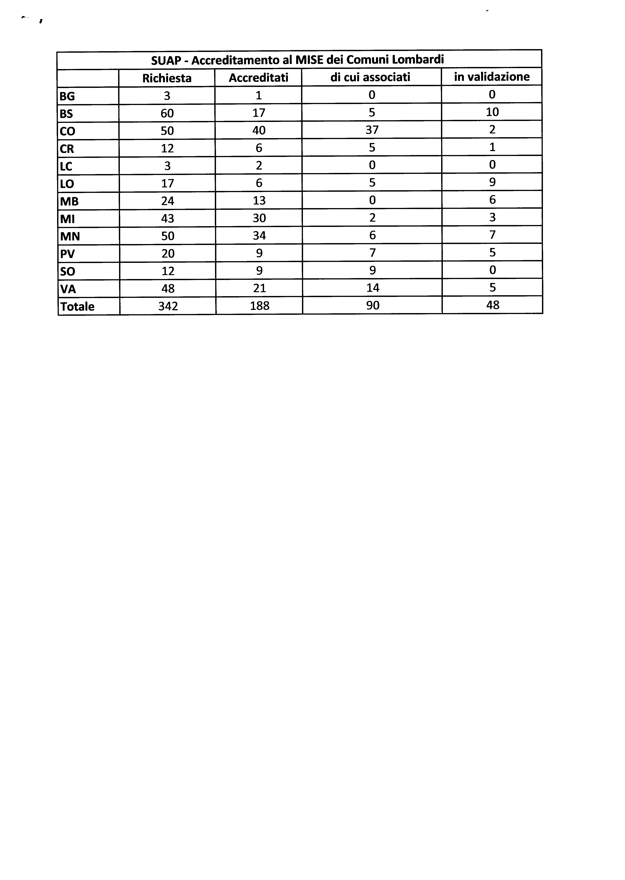
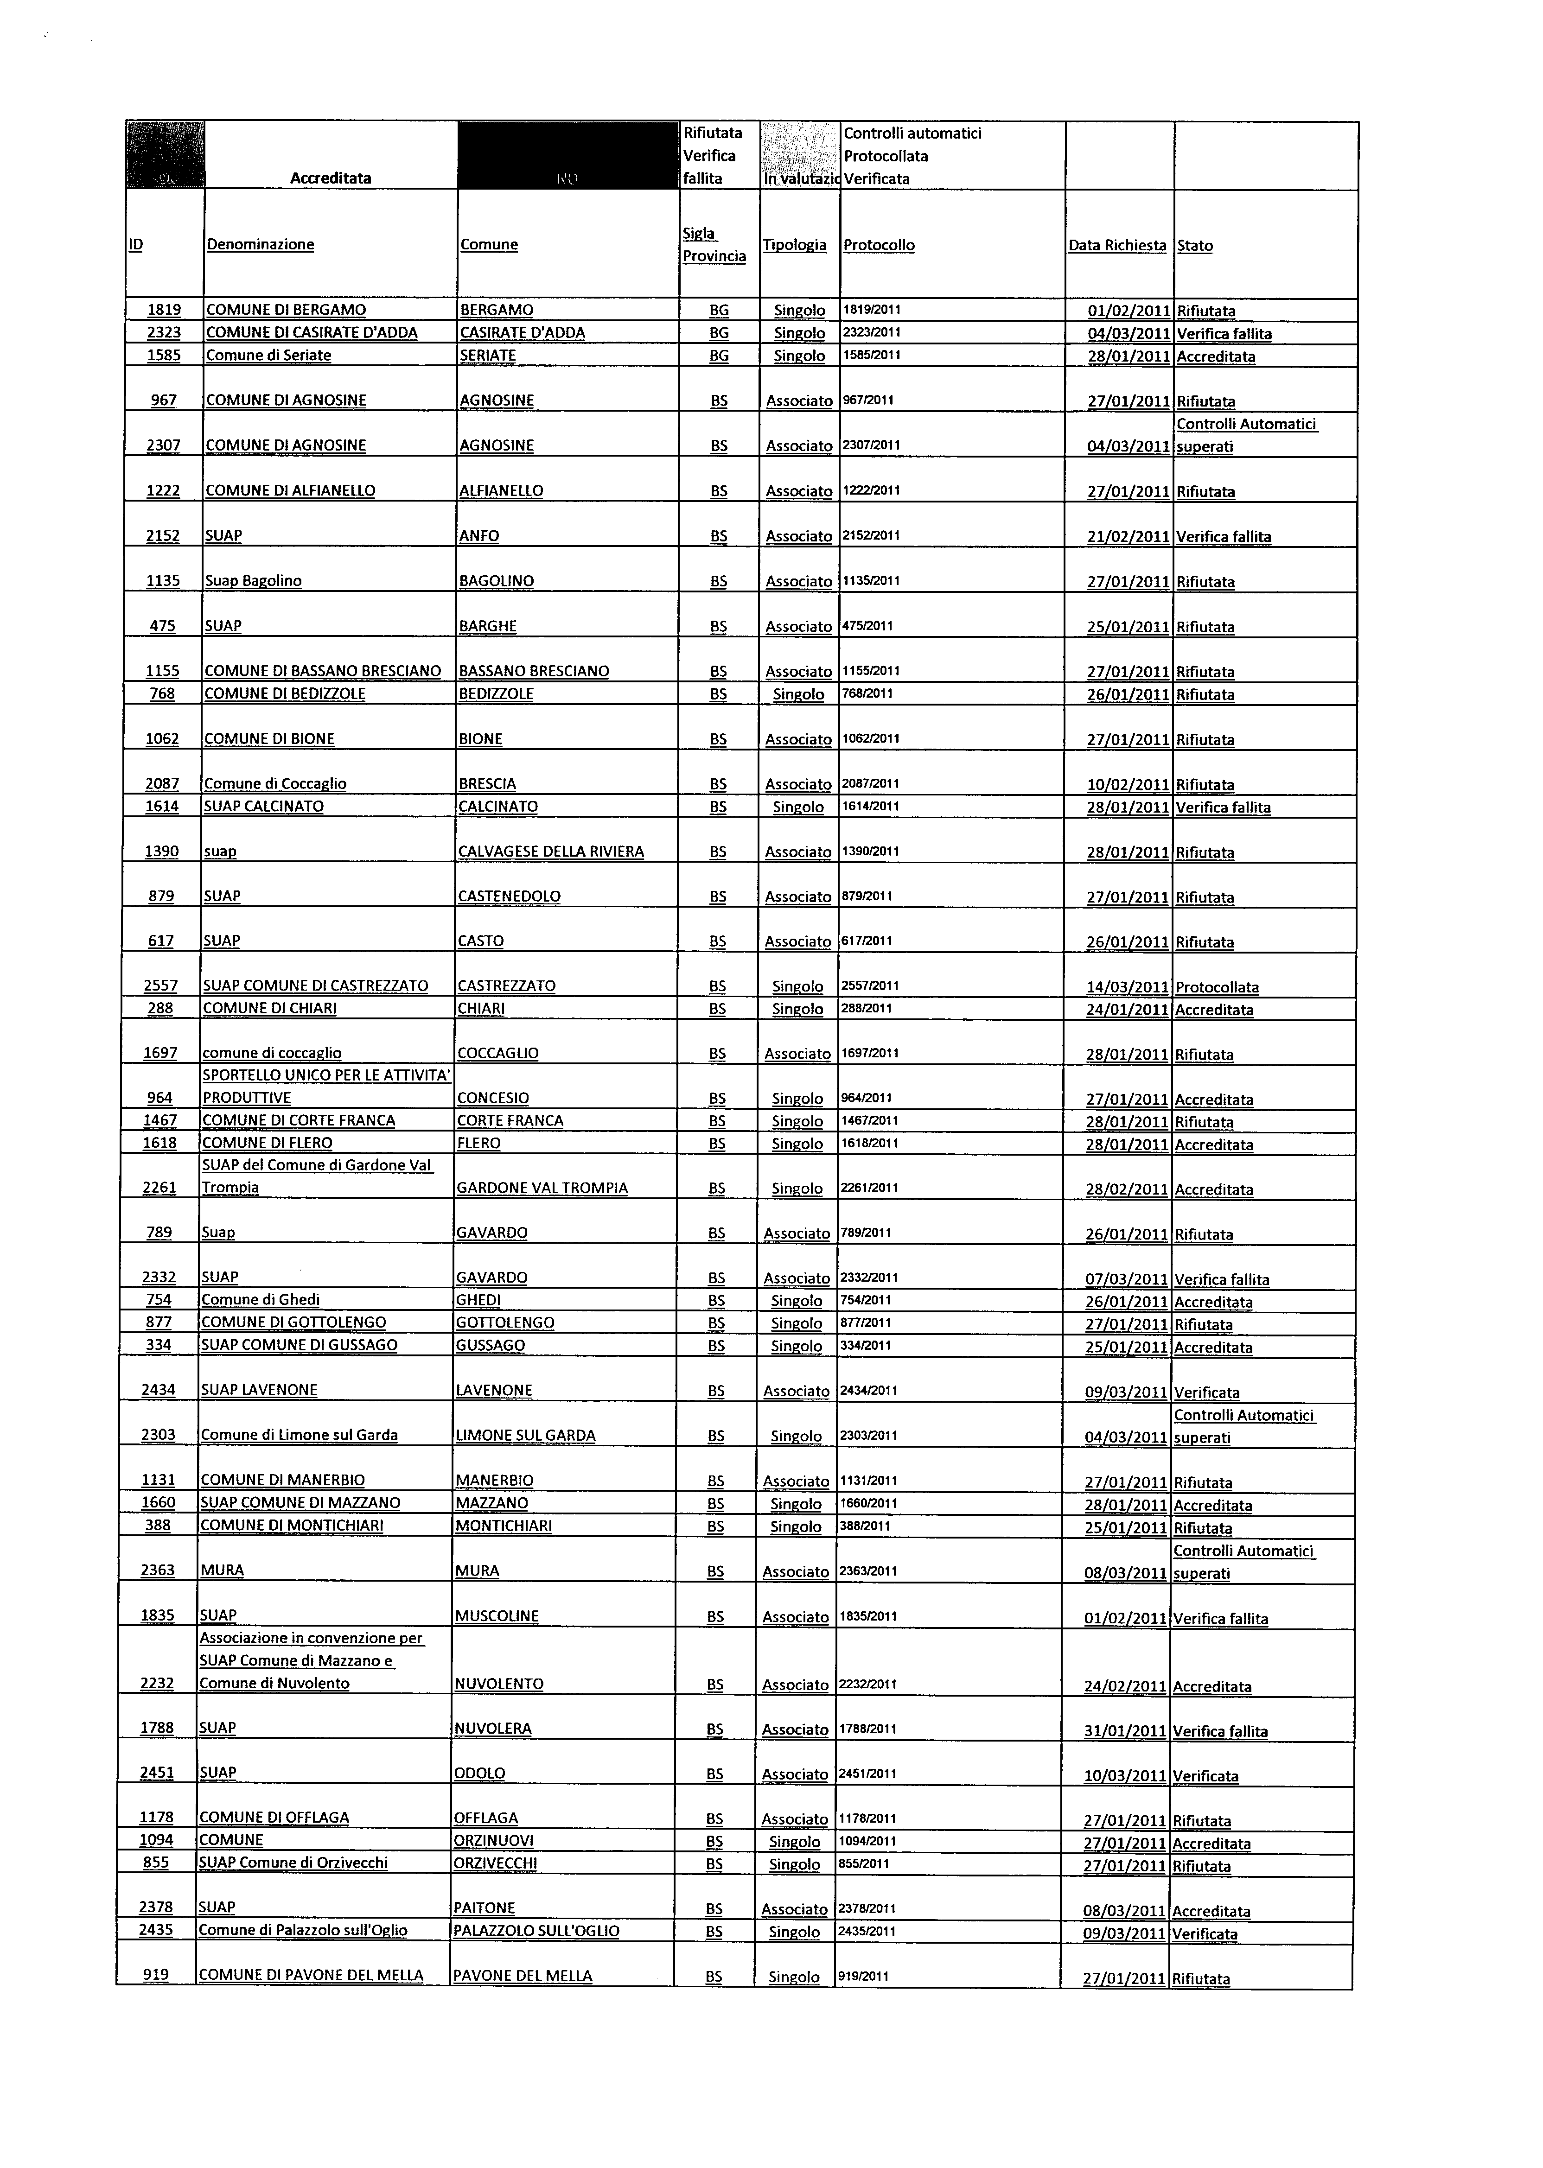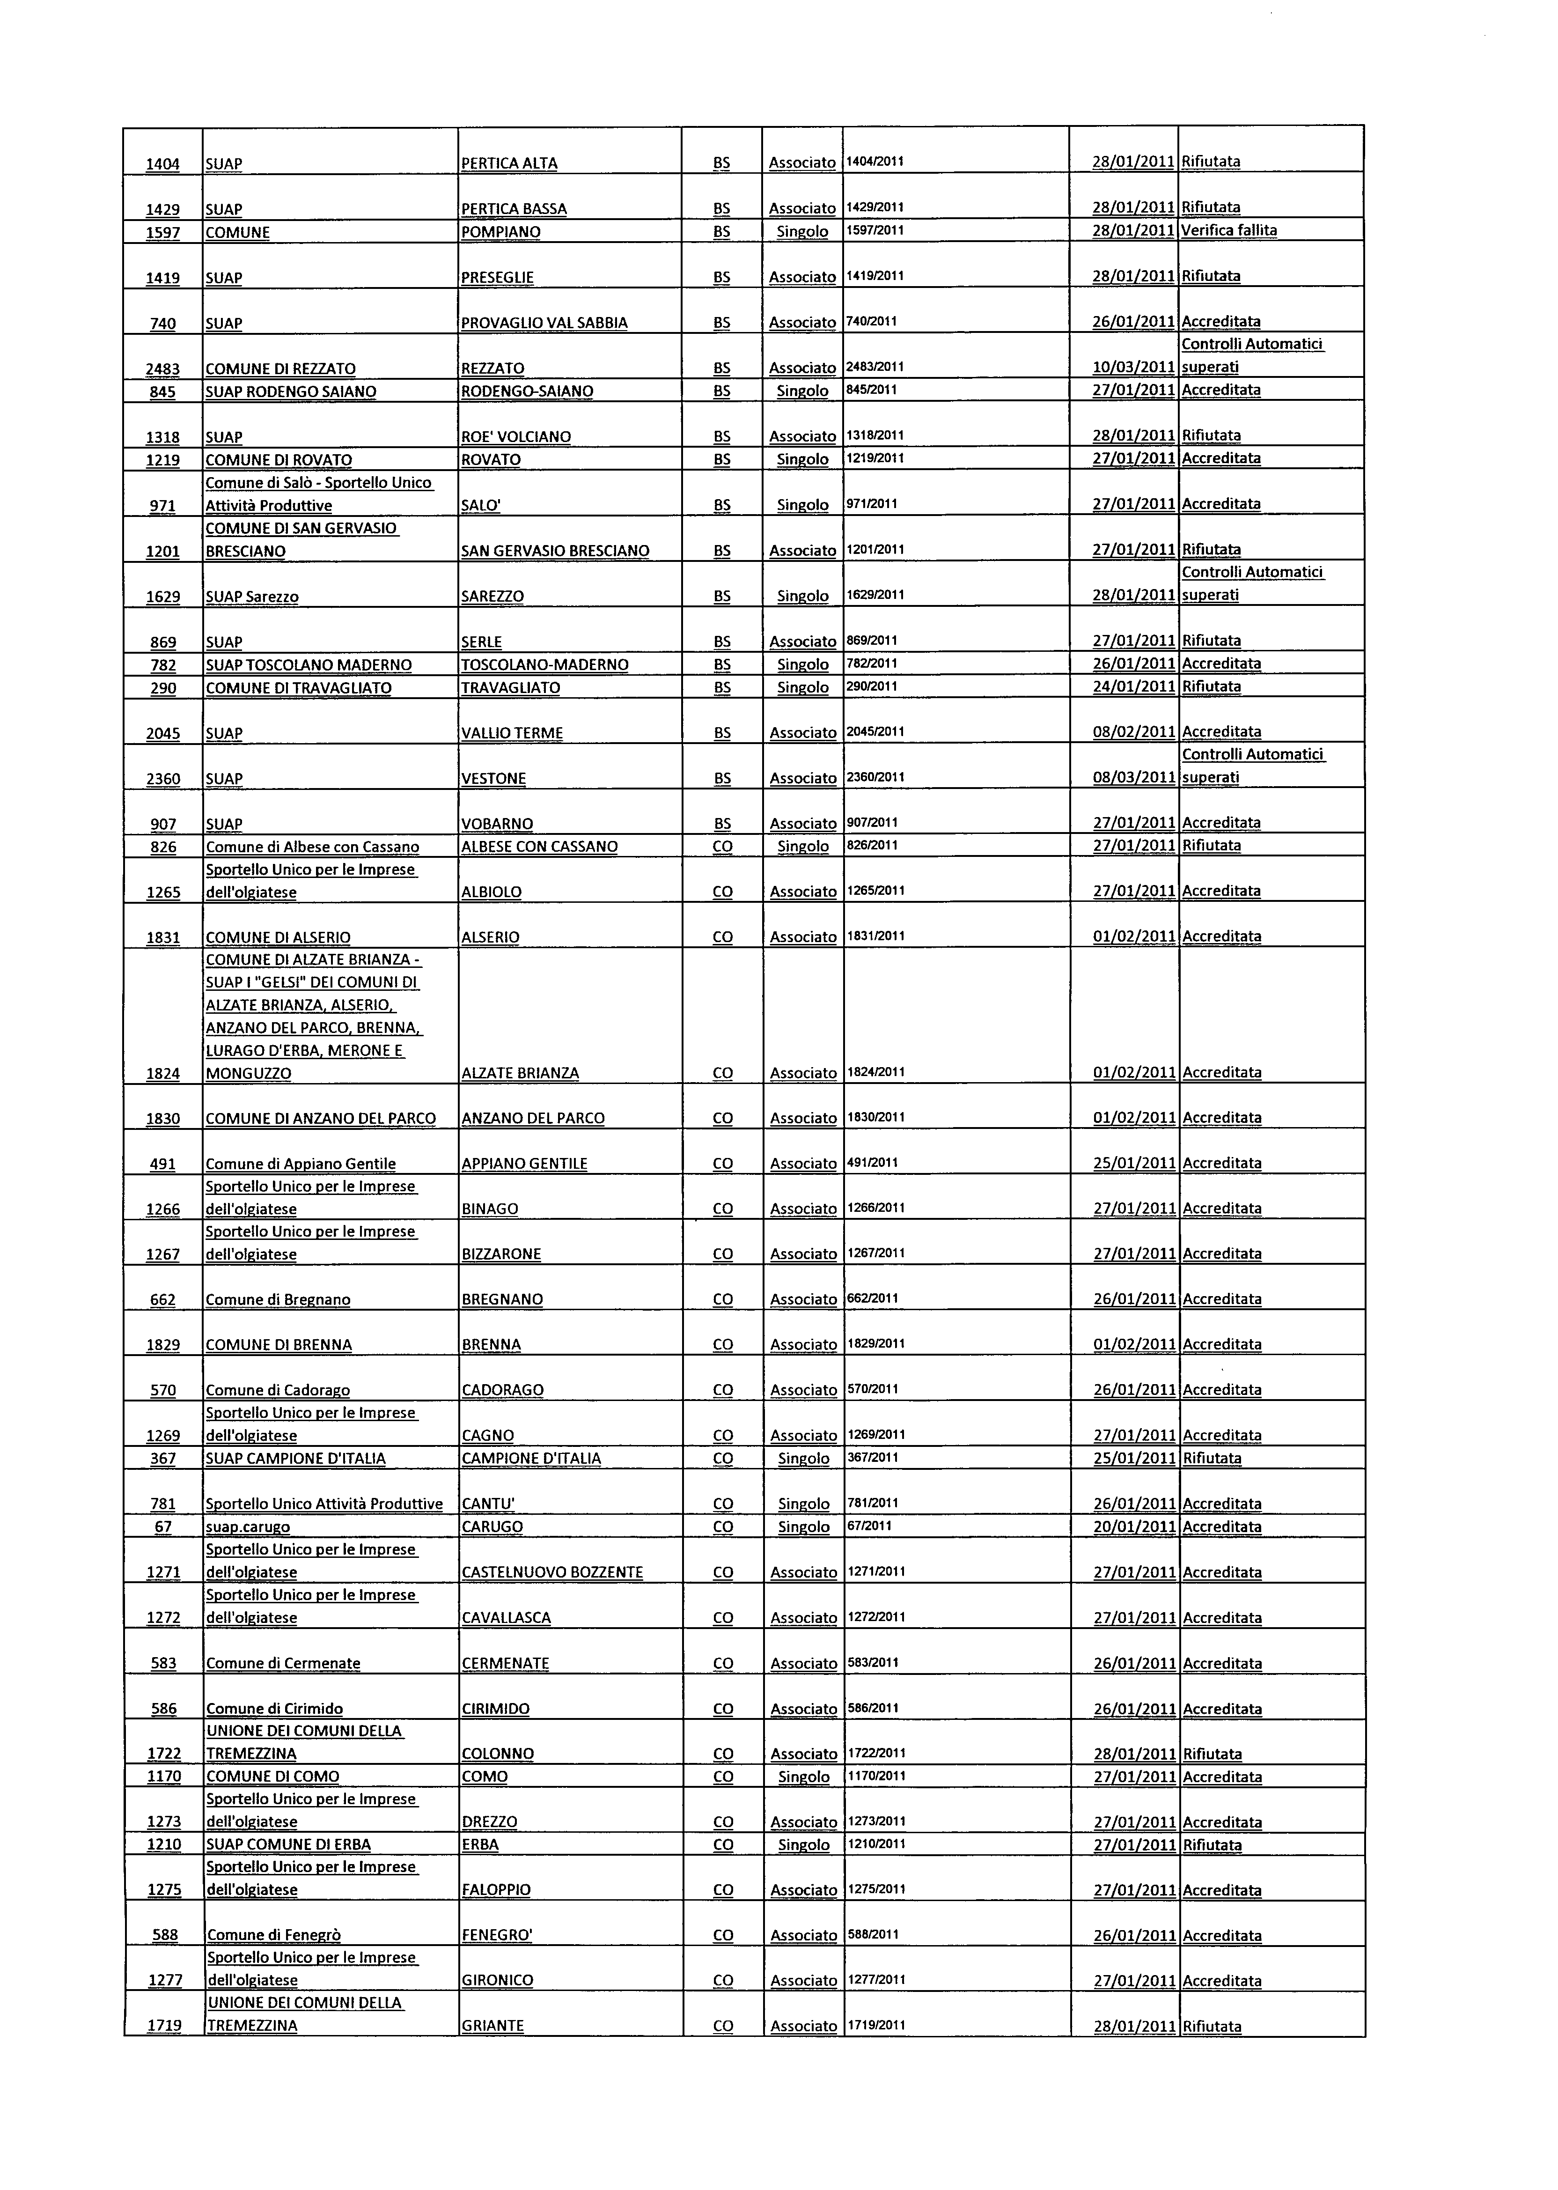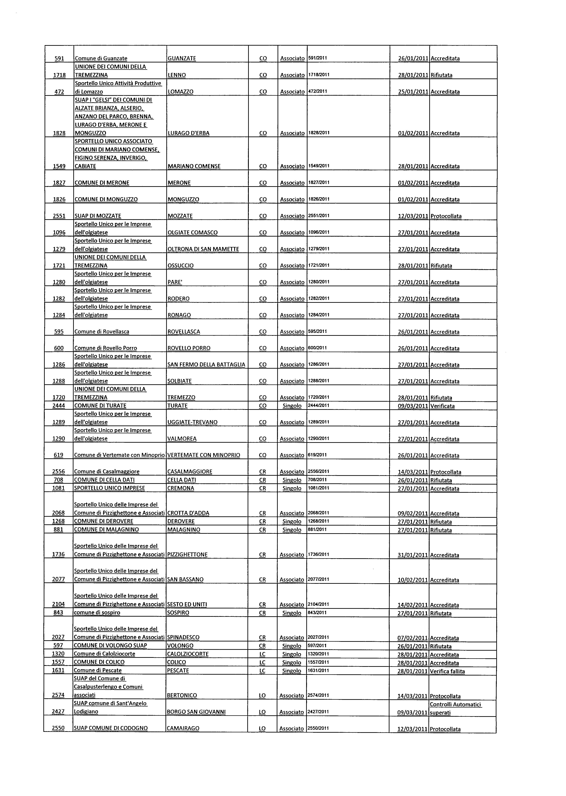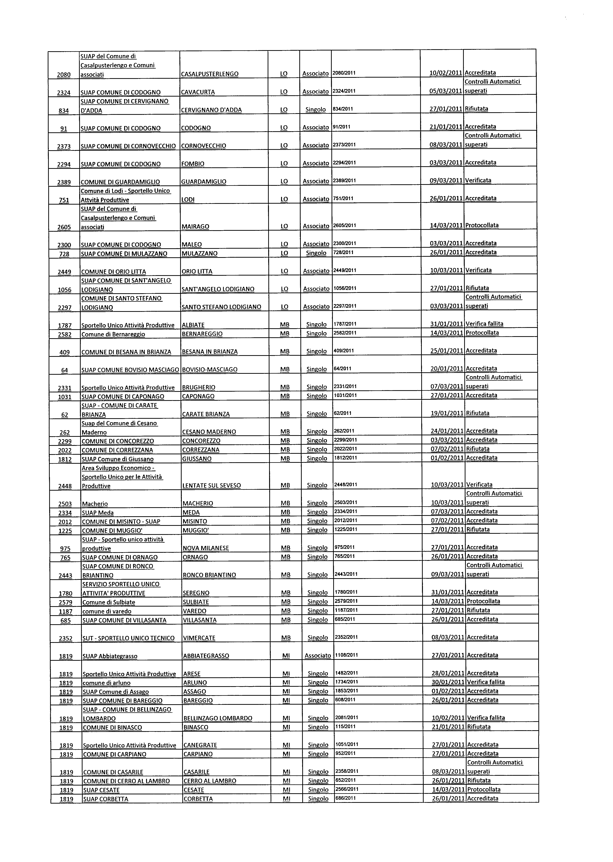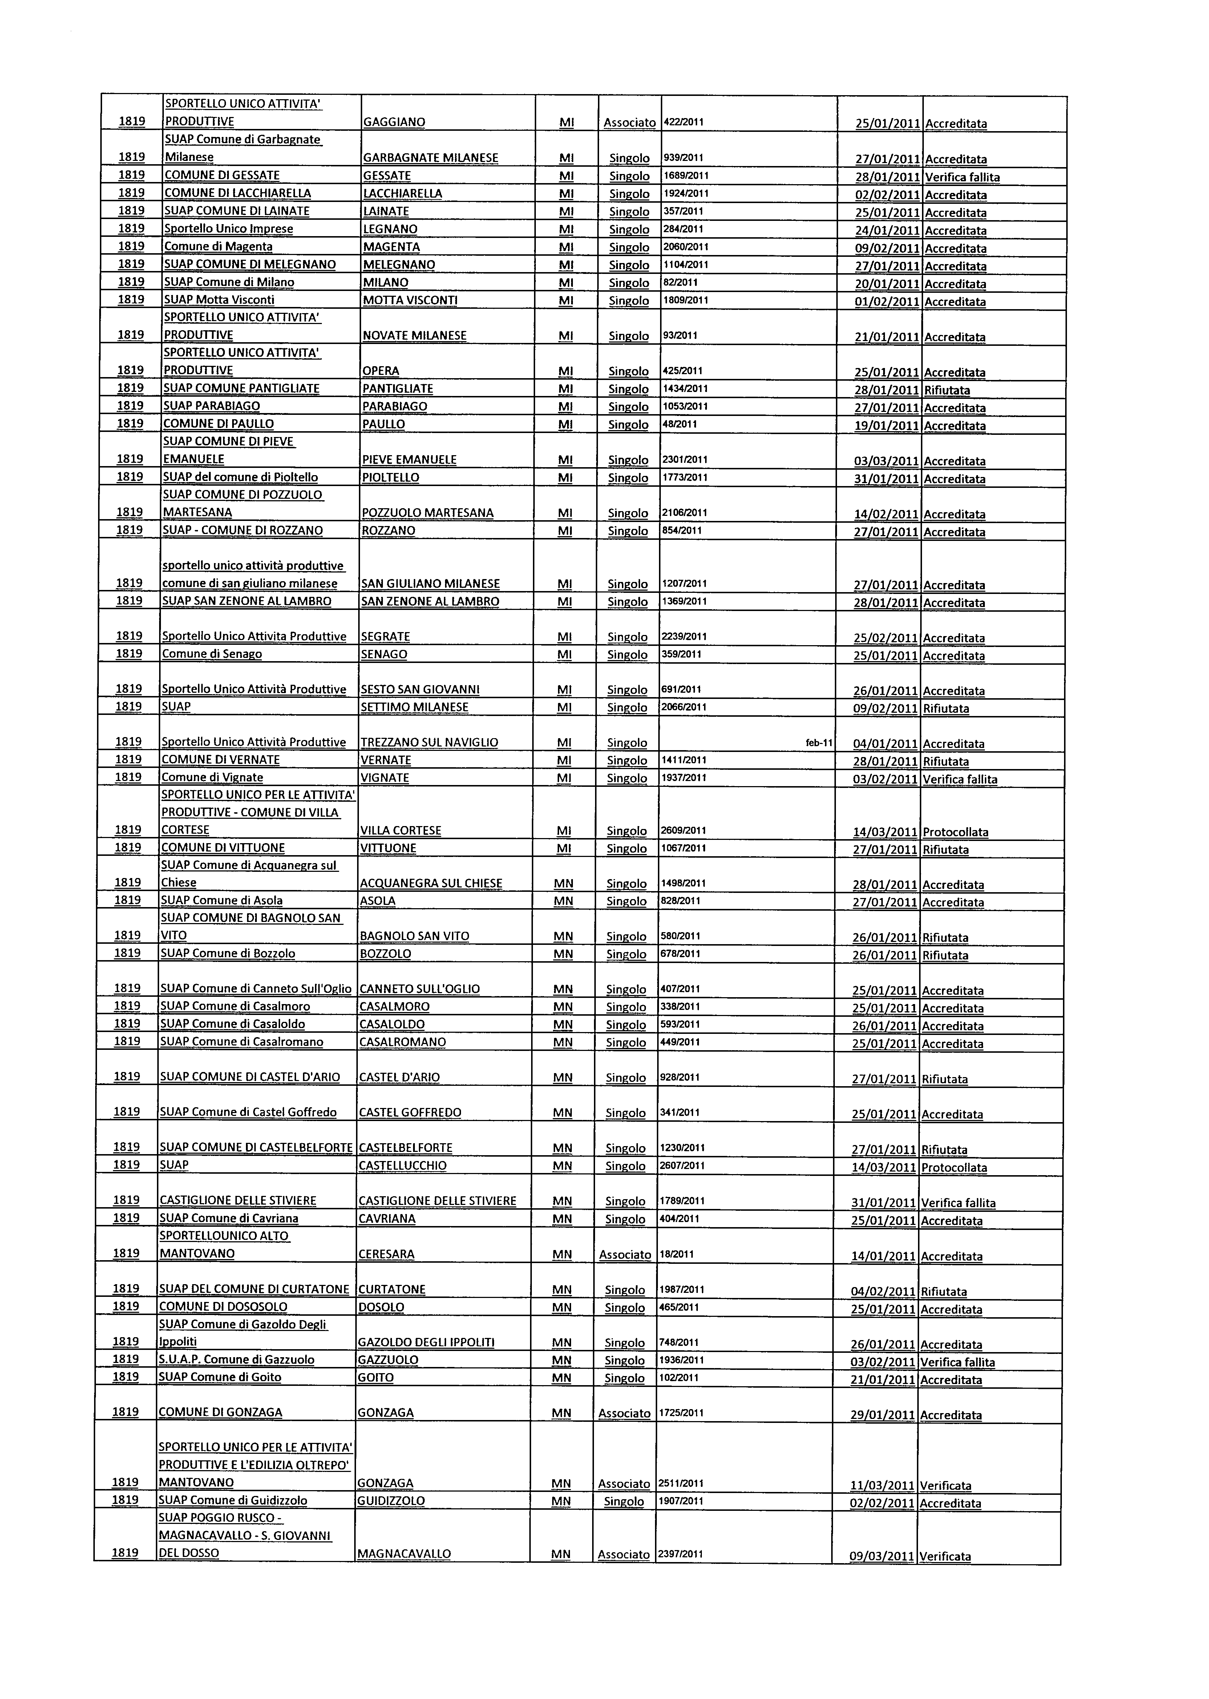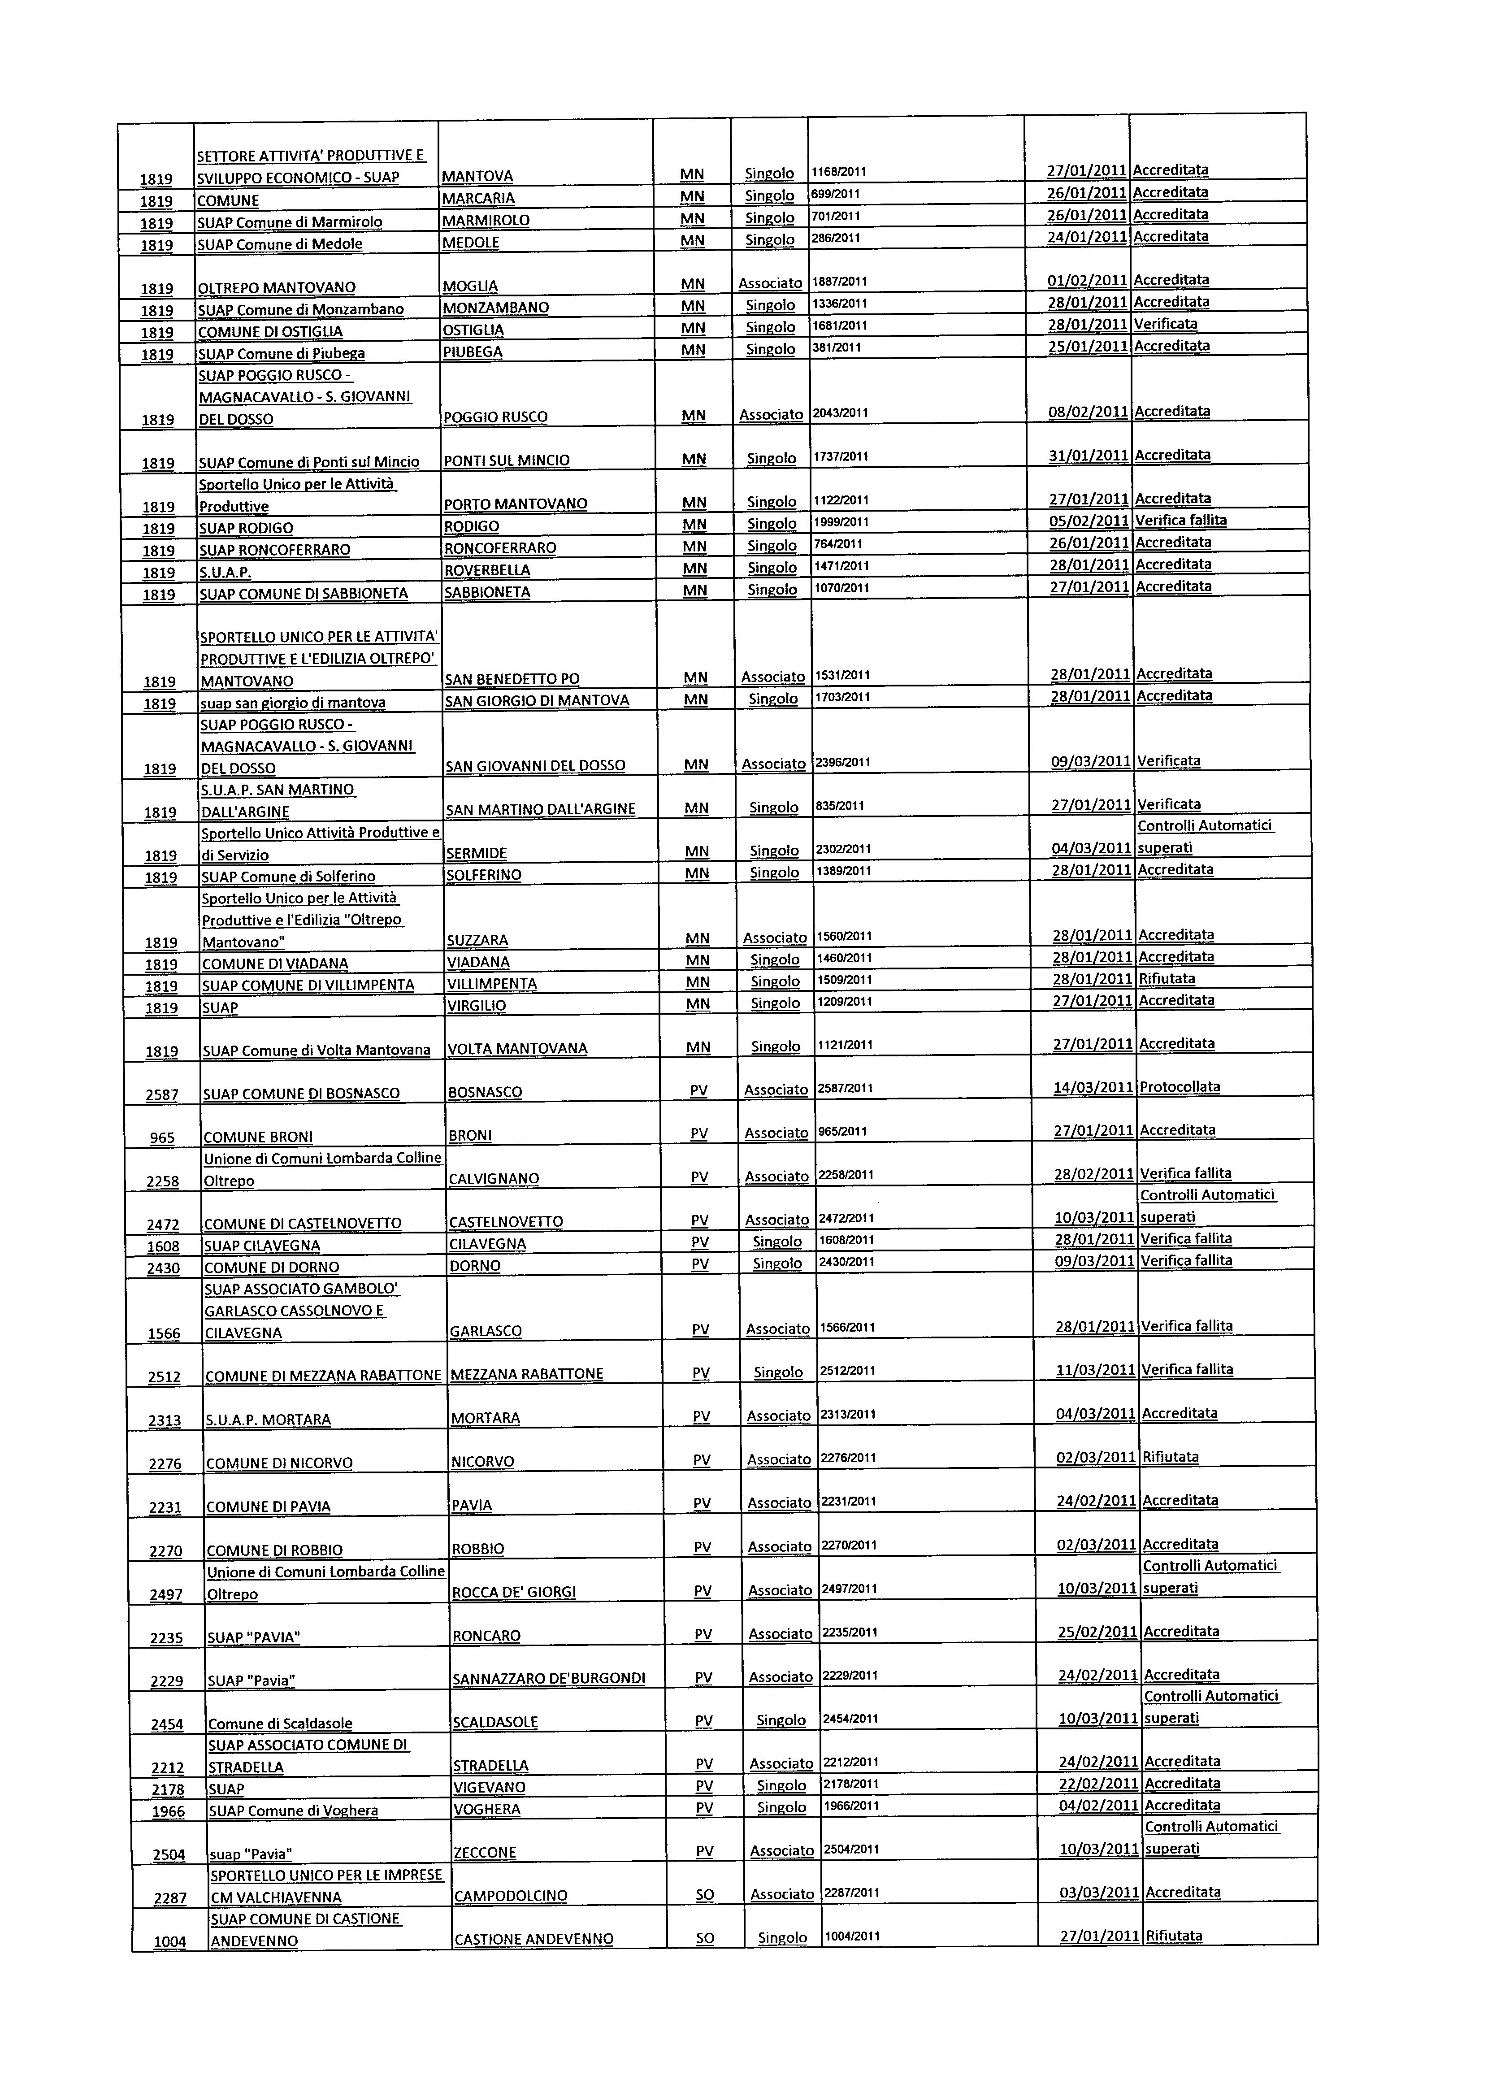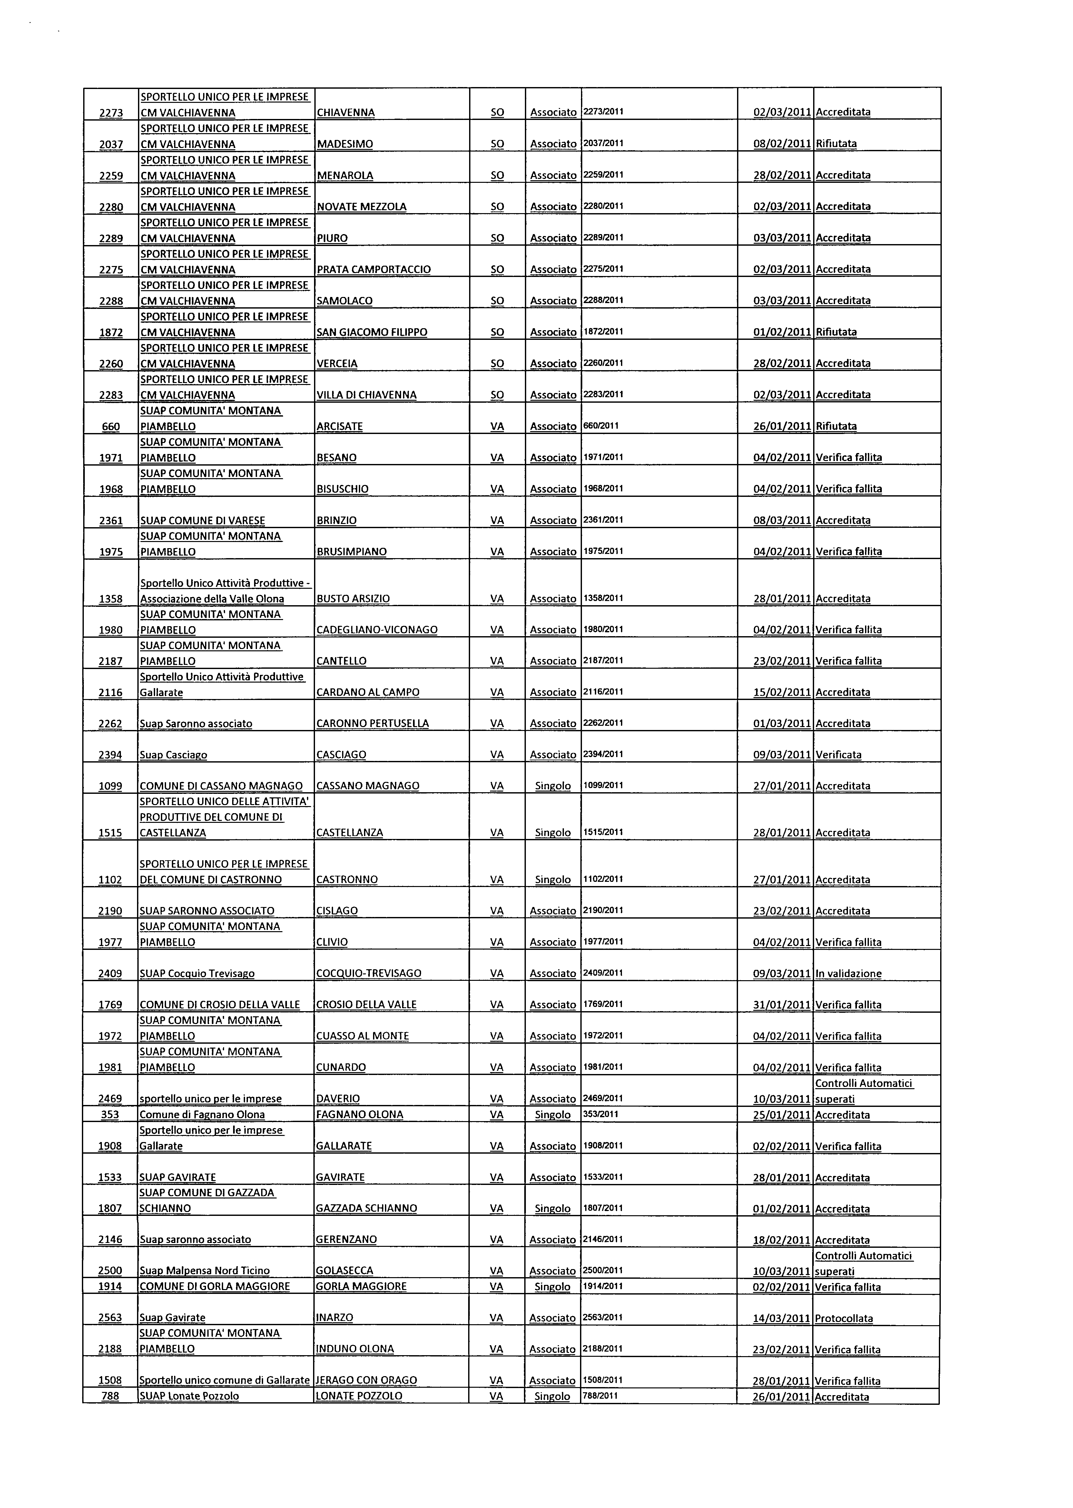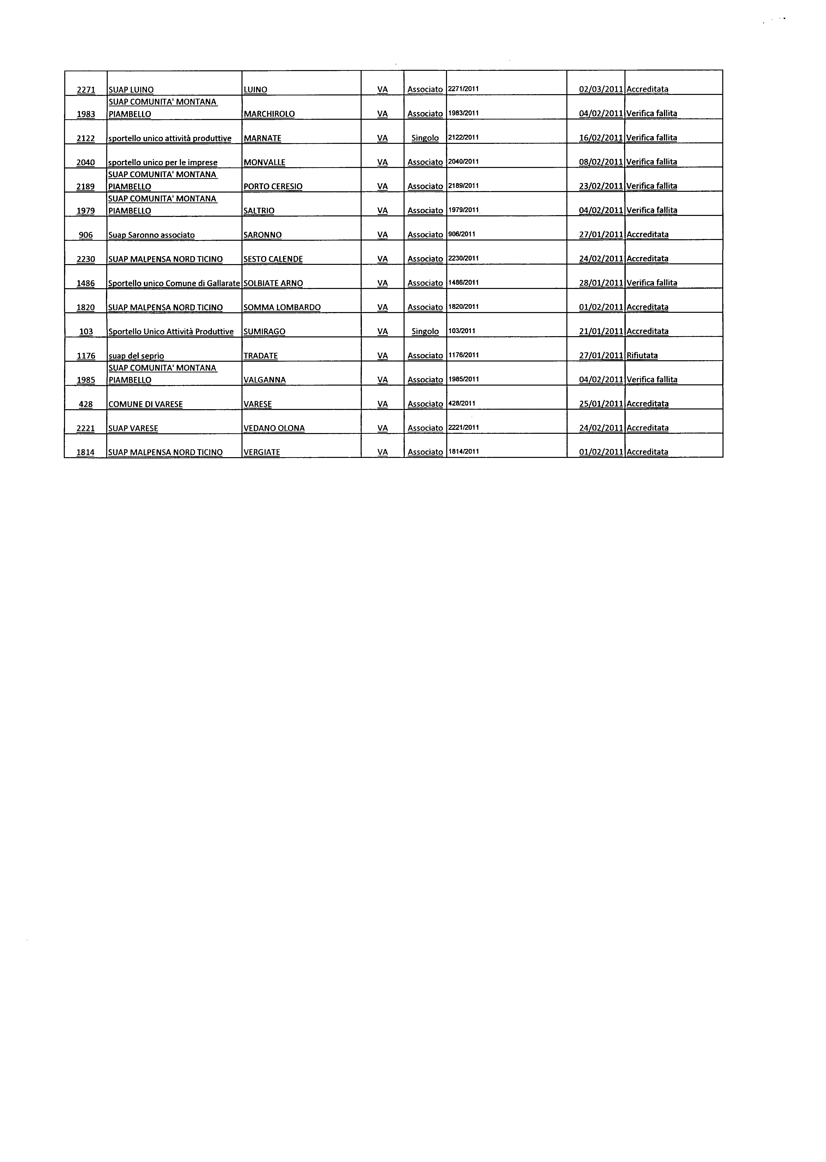

Allegato 3
p. 5 o.d.g.



PROGRAMMA FORMAZIONE PERSONALE CAMERALE LOMBARDO 2011
I 5 seminari che si svolgeranno nel 2011

Numero  Corso |  | Area Tematica  Titolo seminario | Indicare l’interesse con:  A /alto/punteggio 3  M /Medio/punteggio 2  B/ Basso/punteggio 1
 |  |  | BG | BS | CO | CR | LC | LO | MN | MI | MB | PV | SO | VA |  | TOT
1  2 | Percorso formativo su semplificazione amministrativa e risvolti operativi sulle Camere di Commercio:  I MODULO  Agenzie per le imprese, Suap comunale e Suap camerale  Destinatari: funzionari Registro delle Imprese  II MODULO  La nuova segnalazione certificata di inizio attività – SCIA e la Conferenza dei Servizi  Destinatari: funzionari Registro delle Imprese |  | 2 | 3 | 3 | 3 | 3 | 3 | 3 | 3 | 3 | 3 | 3 | 3 | 35

 |  | BG | BS | CO | CR | LC | LO | MN | MI | MB | PV | SO | VA |  | TOT
3 | La riforma delle professioni: mediatori, agenti, spedizionieri  Destinatari: funzionari Registro delle Imprese | 2 | 3 | 3 | 3 | 3 | 3 | 3 | 1 | 3 | 3 | 3 | 3 | 33
4 | Il nuovo Codice dell’Amministrazione Digitale  Destinatari: responsabili funzioni Archivio, Protocollo e Affari Generali | 2 | 3 | 3 | 3 | 2 | 3 | 3 | 3 | 1 | 3 | 3 | 3 |  | 33
5 | Le novità del Regolamento di esecuzione ed attuazione del codice dei contratti pubblici in tema di appalti di lavori, forniture e servizi nei settori ordinari  Destinatari: responsabili e diretti collaboratori ufficio Provveditorato | 3 |  | 3 | 3 | 3 | 3 | 3 | 2 | 3 | 2 | 3 | 3 |  | 31

Allegato 4
p. 7 o.d.g.
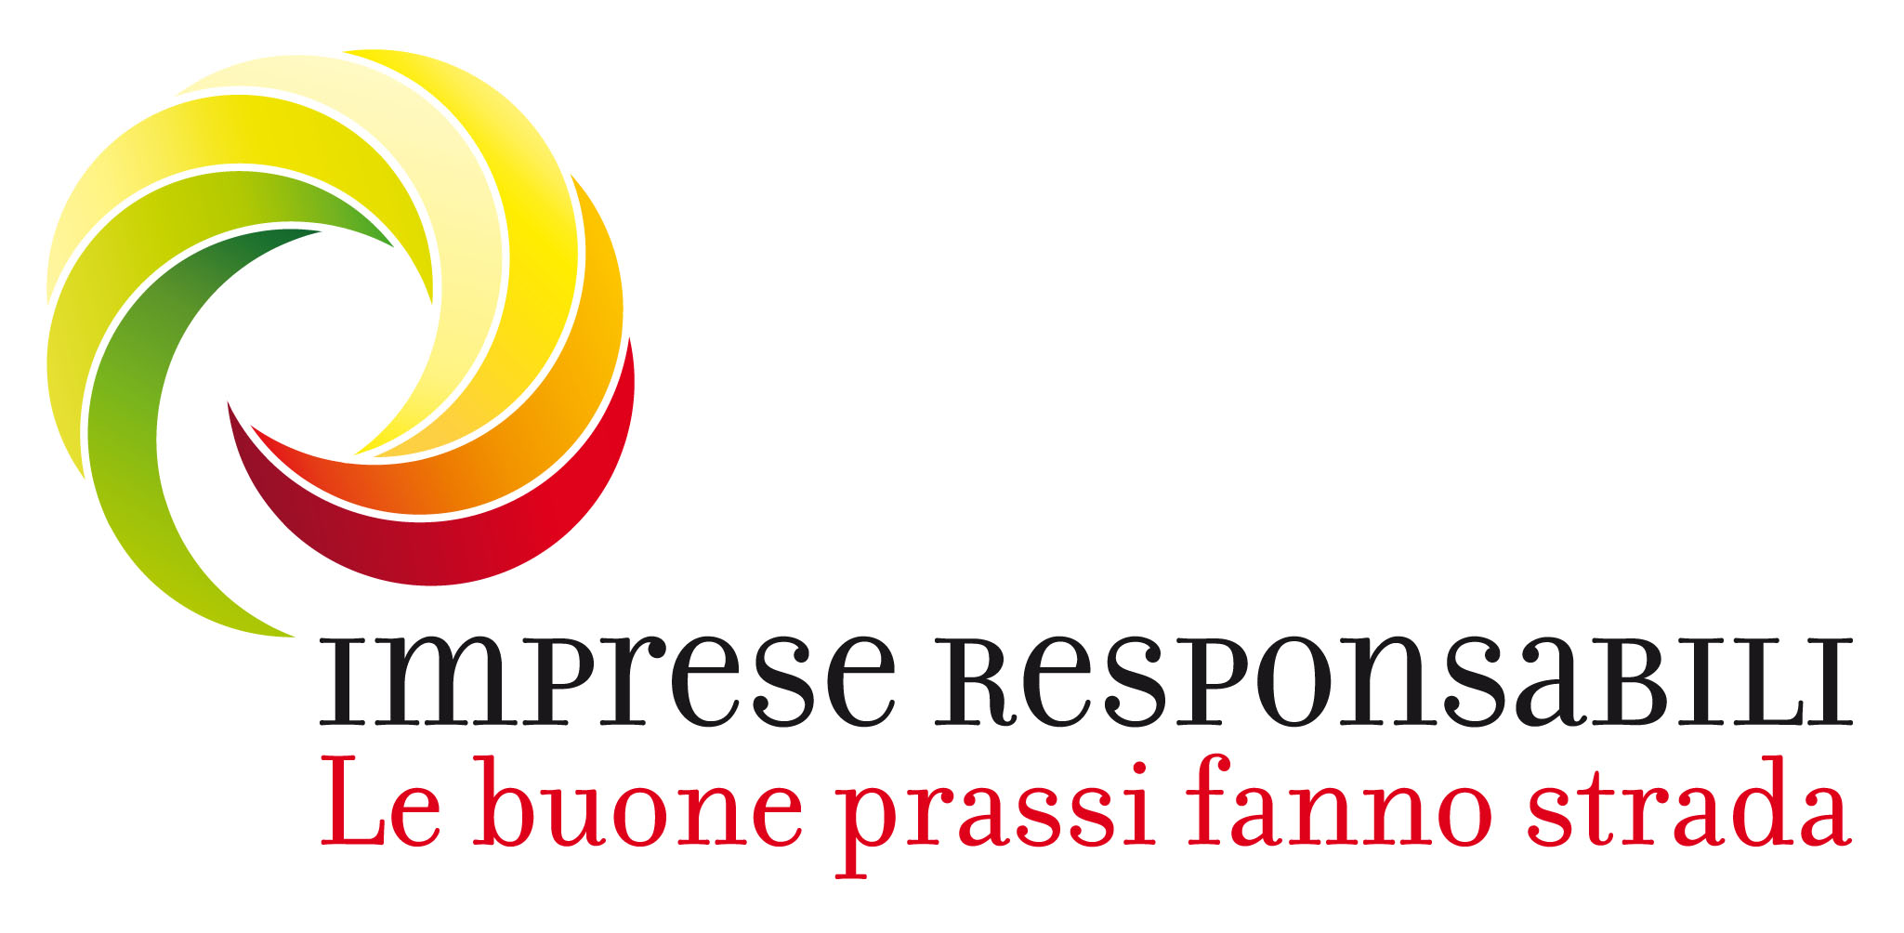

PROPOSTA DI PROGRAMMA ATTIVITA’ DEL SISTEMA CAMERALE LOMBARDO IN TEMA DI RESPONSABILITA’ SOCIALE D’IMPRESA
ANNO 2011

Sulla base dell’esperienza dell’anno 2010, si propongono le seguenti azioni:

- Bando per la raccolta delle buone prassi – Edizione 2011, tenuto conto del grande successo dell’anno precedente e dell’efficacia delle buone pratiche come leva di disseminazione, si prevede il lancio del bando nell’ambito del Salone Dal Dire al Fare (25 e 26 maggio 2011) e la conseguente realizzazione dell’evento di premiazione delle imprese lombarde selezionate dal bando a fine anno. Si attiverà un’eventuale revisione dei requisiti del bando anche alla luce dell’esperienza 2010. Esempio: destinatari solo PMI, nuove applicazioni.

- Evento di premiazione delle imprese lombarde selezionate dal bando a fine anno;

- Seminari itineranti (n.5) sul tema CSR come fattore di innovazione e competitività sulla base delle caratteristiche produttive dei singoli territori.
Obiettivo: mettere in rete conoscenze e competenze delle filiere produttive e territoriale nonché promuovere le esperienze più avanzate e innovative proponendo esempi concreti e replicabili anche da altre imprese e altre aree territoriali.
Struttura incontri: due ore di seminario + testimonianze di buone prassi presso CCIAA ospitante o seminario ospitato dall’impresa che fornisce la testimonianza.
Programma:
  - Buone prassi di CSR nelle imprese della filiera tessile - area di CO e LC;
  - Innovazione ed eco-sostenibilità filiere costruzioni, mobile e design - area di MB, LC e BG;
  - Lo sviluppo del turismo e la valorizzazione del territorio in un’ottica di responsabilità e sostenibilità - area di VA, PV e SO;
  - La CSR nel settore agroalimentare: salute, trasparenza, tracciabilità contraffazione - area di CR, MN e LO.
  - Gli strumenti per lo sviluppo della CSR in termini di innovazione gestionale – organizzativa in azienda: dalle Linee guida ISO26000 alle opportunità di contributi da parte dell’INAIL - area MI, BG, BS.

- Dal Dire al Fare - Il Salone della Responsabilità Sociale d'Impresa, Milano – Università Bocconi, 25 e 26 maggio. Azioni previste:
- Partecipazione del sistema camerale come espositore alla manifestazione;
- Lancio del Bando Edizione 2011 per la raccolta di imprese lombarde innovative nel campo della CSR;
- Tavola rotonda: Fare rete e aggregarsi come strategia per competere in modo sostenibile: casi reali a confronto. Si intende mettere a confronto le esperienze territoriali anche fuori Lombardia sulla creazione di network di imprese sensibili alla sostenibilità. Si prevede quindi di coinvolgere i promotori dei seguenti casi:
- Sportello CSR/CCIAA Milano con l’iniziativa Rete delle imprese attive nel campo della CSR: azione pilota dello Sportello CSR CCIAA Milano. L’obiettivo degli incontri del tavolo da avviare su scala locale è quello di porre le basi di un network di imprese responsabili estendibile e allargabile in seguito a livello regionale, partendo e premiando un approccio bottom-up sulla spinta degli imprenditori. L’intento è di individuare e provare l’efficacia del mettersi in rete per proporre, creare e realizzare progettualità condivise e concrete in ambito di CSR e crescita sostenibile dell’impresa, portando anche soluzioni innovative a fronte delle sfide ambientali e sociali attuali.
- CCIAA di Modena e Provincia di Modena con l’iniziativa Club delle imprese modenesi per la Responsabilità Sociale (imprese – territorio -innovazione) nata nel 2009 con un approccio intersettoriale, ha visto il coinvolgimento di tutte le associazioni imprenditoriali e la collaborazione della Provincia di Modena, ha registrato, il primo anno, l'adesione di 28 imprese di vari settori economici e dimensioni e, nel secondo anno, ben 49 adesioni. Nel corso del 1° anno sono stati elaborati in vari gruppi di lavoro tematici 21 progetti intersettoriali, alcuni già realizzati, altri in corso.
- altri soggetti in via di definizione;

- Campagna di comunicazione: promozione per ogni evento (bando, evento di premiazione, n.5 seminari, presenza al Salone);

- Percorso formativo dedicato alle PMI lombarde per l’adozione di un modello organizzativo ai sensi del D.Lgs. 231/2001, che identifichi e controlli i processi e le azioni a rischio di commissione di reato amministrativo per le aziende di qualsiasi settore di attività (reati amministrativi di corruzione e concussione, reati ambientali, reati in violazione della normativa sulla salute e sicurezza del lavoro, reati in materia di proprietà intellettuale, reati informatici). Si tratta di un percorso di indirizzo e accompagnamento delle imprese verso la definizione e realizzazione di un proprio modello organizzativo, effettivamente integrato nella realtà aziendale e a costi contenuti. Si trasferiscono così all’azienda non solo informazioni ma strumenti operativi e applicativi funzionali alla realizzazione del proprio modello organizzativo senza dover ricorrere a ulteriori supporti esterni. Si ricorda che Regione Lombardia ha introdotto l’obbligo di adozione del modello organizzativo, gestione e controllo come da D.Lgs. sopra citato per le imprese che intendono accreditarsi per l’erogazione di servizi di istruzione e formazione professionale dal 31 marzo 2011.

- Azioni mirate sul tema conciliazione famiglia-lavoro, sulla base di iniziative già attivate nel 2010 con la Presidenza regionale e la D.G. Famiglia, Conciliazione, Integrazione e Solidarietà Sociale (Libro Verde sulla Conciliazione di Regione Lombardia e attivazione di una Rete lombarda per la conciliazione dei tempi famiglia-lavoro attraverso la sottoscrizione di Accordi per la collaborazione territoriale, già realizzati a Monza e Brianza, a Mantova e a Brescia).

- Azioni mirate in tema di promozione del lavoro penitenziario (progetto già approvato cofinanziato e programmato in particolare con le CCIAA di BG, CR, MB). Azioni previste:
- Realizzazione di un vademecum per gli imprenditori che intendono assumere persone sottoposte a provvedimenti dell’Autorità giudiziaria;
- Realizzazione di un catalogo delle attività produttive presenti presso gli Istituti Penitenziari lombardi;
- Realizzazione di n.3 conferenze stampa e 6 incontri B2B tra realtà penitenziaria lombarda (Provveditorato Regionale per l’amministrazione penitenziaria, Istituto penitenziario locale, Ufficio UEPE – Ufficio per l’Esecuzione penale esterna) e mondo imprenditoriale con particolare riferimento alle associazioni di categoria degli artigiani, commercianti e PMI. Il tutto presso le sedi delle CCIAA di BG, CR, MI, MB in collaborazione con altre CCIAA che manifestino il proprio interesse;
- Realizzazione di percorsi formativi per il personale penitenziario: come valutare un business plan di creazione di attività produttive all’interno dell’istituto penitenziario o all’esterno dell’istituto penitenziario assumendo detenuti;
- Proseguimento della sperimentazione del bilancio sociale e conseguente validazione contenente indicatori specifici per le imprese e le cooperative che assumono detenuti.

PROGRAMMA ATTIVITA' 2011- preventivo costi di massima |  |  | Note | Risposte sul programma attività ricevute dagli Sportelli CSR
Voce di spesa | Importo senza IVA | Importo con IVA |  | BG | OK via e.mail
A. + B. bando raccolta buone prassi + evento premiazione |  |  |  | BS | OK via e.mail
Supporto lancio Bando, raccolta, valutazione e selezione delle candidature | € 8.000,00 | € 9.600,00 |  | CO | OK verbale
C. Seminari itineranti |  |  |  | CR | OK verbale
Progettazione, organizzazione, realizzazione e supporto alla promozione locale (costo 1200 per n. 1 seminario) - ipotesi 5 seminari | € 6.000,00 | € 7.200,00 |  | LC | OK verbale
Visita Azienda (supporto organizzazione, animazione) | € 800,00 | € 960,00 | Max 3 ore per azienda | LO | OK via e.mail
D. Salone DAL DIRE AL FARE |  |  |  | MB | OK verbale
Costo espositori | € 4.500,00 | € 5.400,00 |  | MI | OK via e.mail
Supporto organizzazione, gestione stand e presenza, supporto alla progettazione e realizzazione tavola rotonda | € 1.200,00 | € 1.440,00 |  | MN | OK via e.mail
E. Comunicazione | € 8.000,00 | € 9.600,00 |  | PV | OK via e.mail
F. Percorso formativo D.Lgs 231/2001 | € 16.500,00 | € 19.800,00 |  | SO | OK via e.mail
G. + H. Conciliazione famiglia-lavoro + lavoro penitenziario | € 0,00 | € 0,00 | Progetti già finanziati su budget 2010 | VA | OK verbale
TOTALE | € 45.000,00 | € 54.000,00
RISORSE
Da UCL | € 30.000,00
Da CCIAA | € 24.000,00 | Cad. CCIAA Euro 2.000,00
TOTALE | € 54.000,00

Allegato 5
p. 8 o.d.g.

V. file in PDF

Allegato 6
p. 12 o.d.g.

V. file in PDF

Allegato 7
p. 13/b


